Katholiek Onderwijs Vlaanderen
Dienstverlening
Team identiteit
2026-05-26
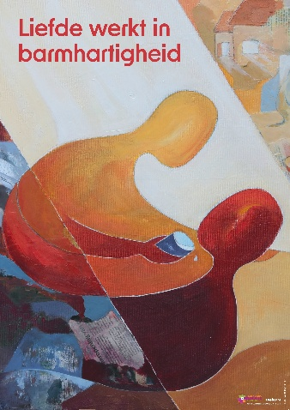

Liefde werkt in barmhartigheid

Inspiratiebundel begin schooljaar (BU)SO

Inhoud
1 Inleiding 2
2 Werken van barmhartigheid 2
2.1 7+3 werken van barmhartigheid 3
2.2 Kunst – Aan de slag 3
2.3 Zoeken naar betekenis: reflectie-opdracht 5
3 Teksten over barmhartigheid en liefde 7
4 Gebeden over barmhartigheid en liefde 10
5 Audiovisueel materiaal rond barmhartigheid en liefde 13
5.1 Muziek 13
5.2 Afbeeldingen 16
5.3 Beeldfragmenten 19
6 Interreligieuze impulsen 21
6.1 Mededogen is de essentie (boeddhisme) 21
6.2 Voor wat hoort wat? (hindoeïsme) 21
6.3 Godsnamen (islam) 22
6.4 Barmhartigheid ontvangen (jodendom) 23
7 Activiteiten 24
7.1 De barmhartigheidsaward 24
7.2 Heilige helden 24
7.3 Mysterieuze weldoener 25

Inleiding
Na onderweg geweest te zijn als pelgrims in het schooljaar 2024-2025, en in 2025-2026 anders terug thuisgekomen te zijn, richten we in het schooljaar 2026-2027 onze aandacht op hoe liefde concreet zichtbaar wordt in het dagelijkse leven: Liefde werkt in barmhartigheid.
Geloof, hoop en liefde vormen samen de drie goddelijke deugden. De apostel Paulus schrijft dat de liefde daarvan de grootste is (1 Kor 13,13). In deze jaargang kiezen we er bewust voor om onze blik te richten op die liefde die niet in woorden blijft hangen, maar concreet werkzaam wordt in daden van barmhartigheid.
Deze plukbundel biedt inspiratie om het schooljaar op een warme, betekenisvolle manier te starten. De bundel sluit inhoudelijk aan bij het jaarthema en verzamelt materiaal dat leerkrachten en begeleiders vrij kunnen kiezen en inzetten, afhankelijk van hun klasgroep, context en noden.
Ga je als school aan de slag met het jaarthema, of meer specifiek: met deze materialen? Voel je dan vrij beeldmateriaal en een korte toelichting door te mailen naar je regionale identiteitsbegeleider. We geven jouw realisatie graag een plekje op de PRO-site, onder het titeltje ‘Uit het werkveld’.

Werken van barmhartigheid
Het woord barmhartigheid is voor sommigen misschien een woord van lang geleden, moeilijk om te verduidelijken of in te vullen. In het startnummer van deze jaargang lezen we daarover:
Er zijn woorden die klinken
alsof er stof van jaren op ligt.
Ergens achterin de kast
verliezen ze hun betekenis
tot niemand ze nog kent.
Maar barmhartigheid is nooit bedoeld
om slechts een woord te blijven:
het komt tot leven
in de hartenklop van wie
door de ander wordt geraakt,
in handen die worden gereikt,
in armen die worden gestrekt,
in voeten die naar de ander toe bewegen.
Het duwt je
de boeken uit, de wereld in.
Wie het stof eraf blaast,
ontdekt een verdoken werkwoord:
het is medeleven in actie.
Barmhartigheid heeft,
zelfs achterin de kast,
geen woorden nodig
om betekenis te krijgen.
(Ruth, startnummer Leeftocht 2026-2027)

7+3 werken van barmhartigheid
De zeven lichamelijke werken van barmhartigheid behoren tot het hart van de christelijke inspiratie en zijn ons door de traditie doorgegeven. Zes ervan zijn gebaseerd op de woorden van Christus in Mt 25,35-36. Paus Innocentius III (1198-1216) voegde in het jaar 1207 een zevende werk toe: de doden begraven, ontleend aan Tobit 1,17 waarin speciaal de zorg voor de overledenen wordt benadrukt.
Leeftocht voegde er nog drie toe: vrede zoeken, zorgen voor de schepping en hoop levend houden. Ze vormen een levensprogramma voor een katholieke school waar de liefde wordt omgezet in daden. Want liefde op zichzelf blijft onzichtbaar. Maar zodra ze handelt – zodra ze evangelisch barmhartig wordt – verandert ze levens en bouwt ze nu mee aan de school die wij dromen als opstap naar de samenleving later.

Kunst – Aan de slag
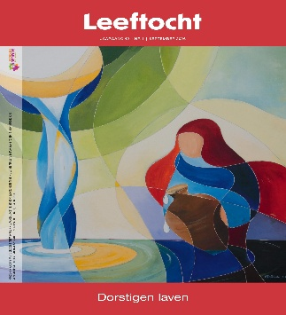
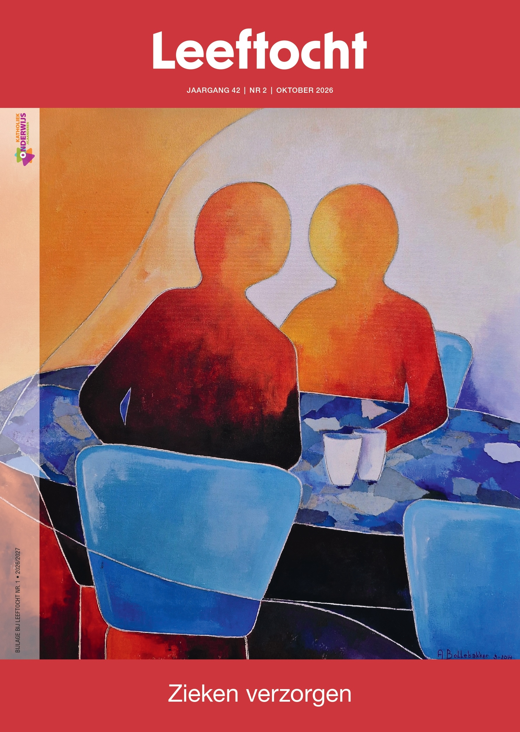
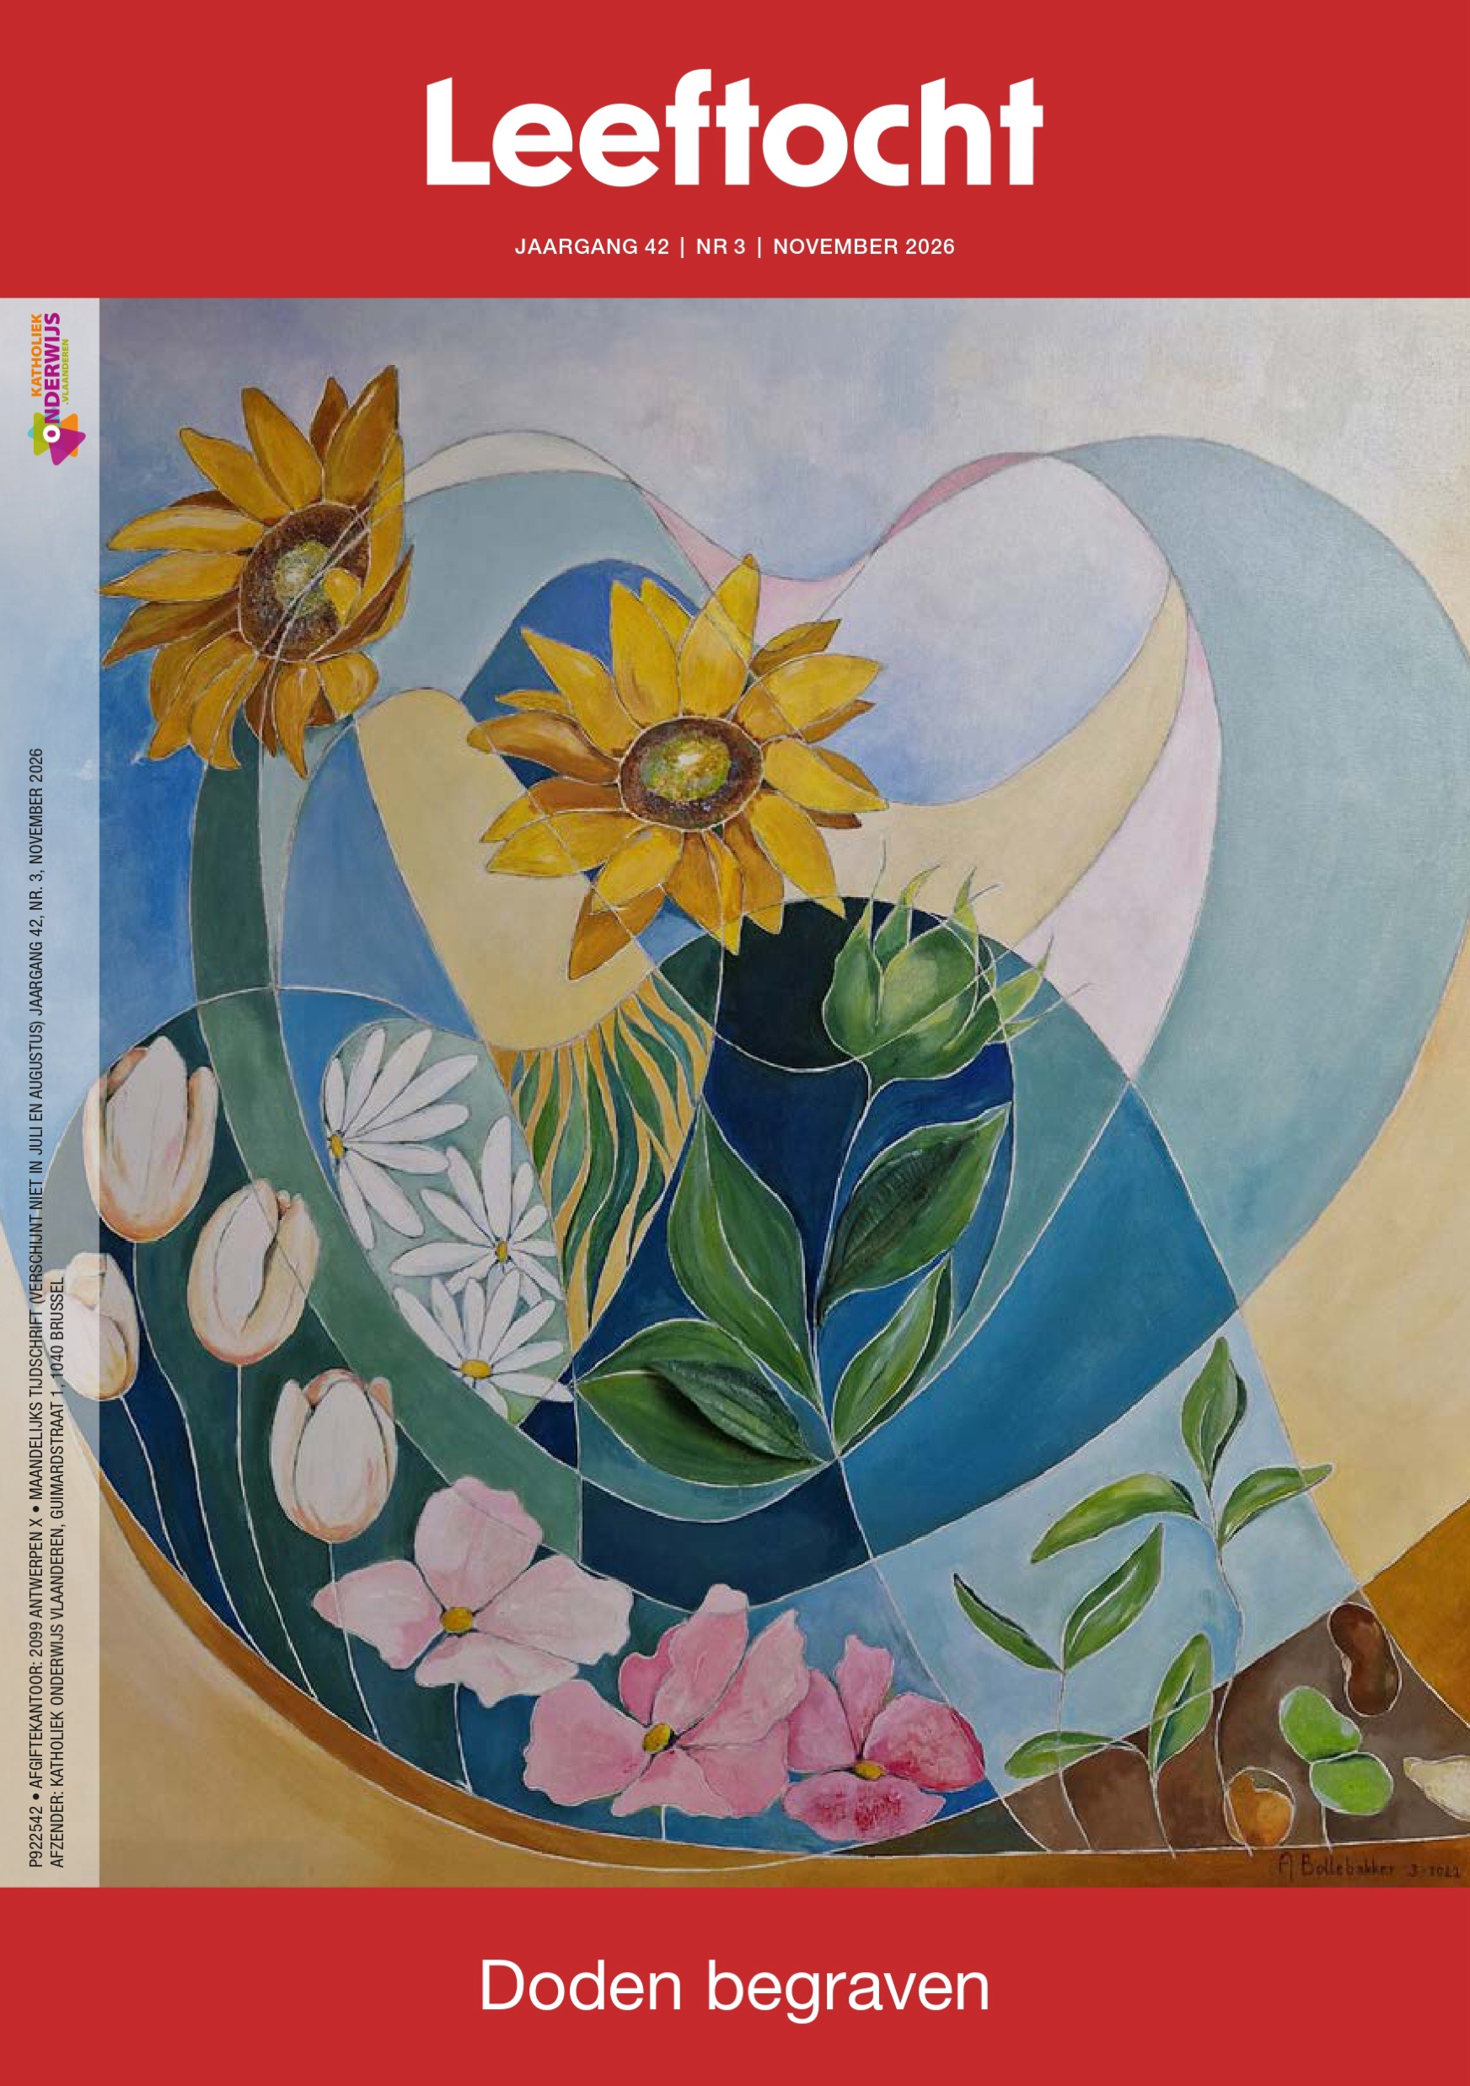
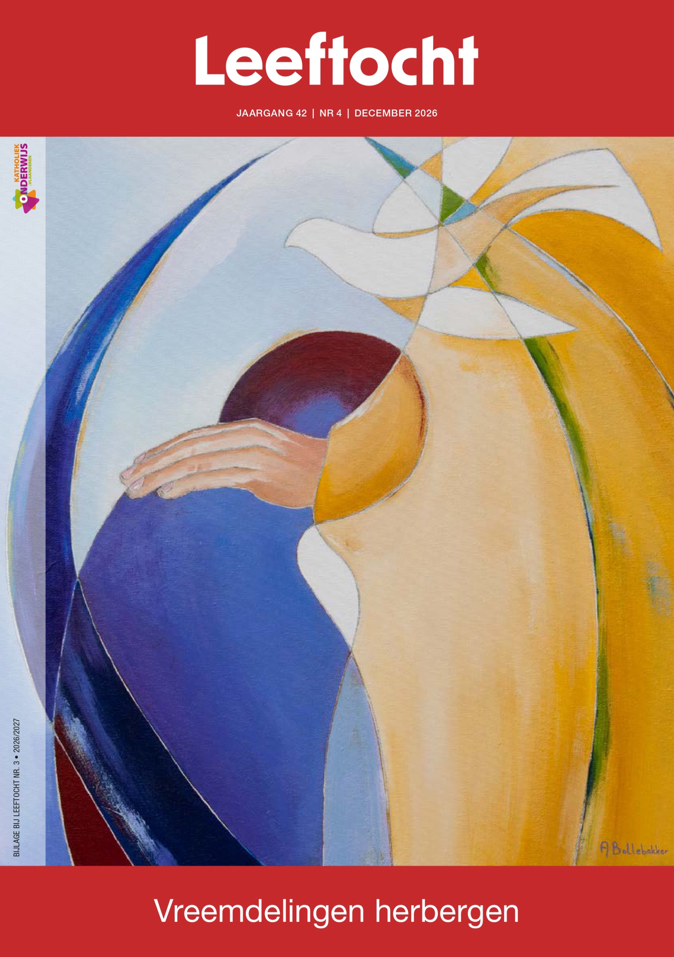
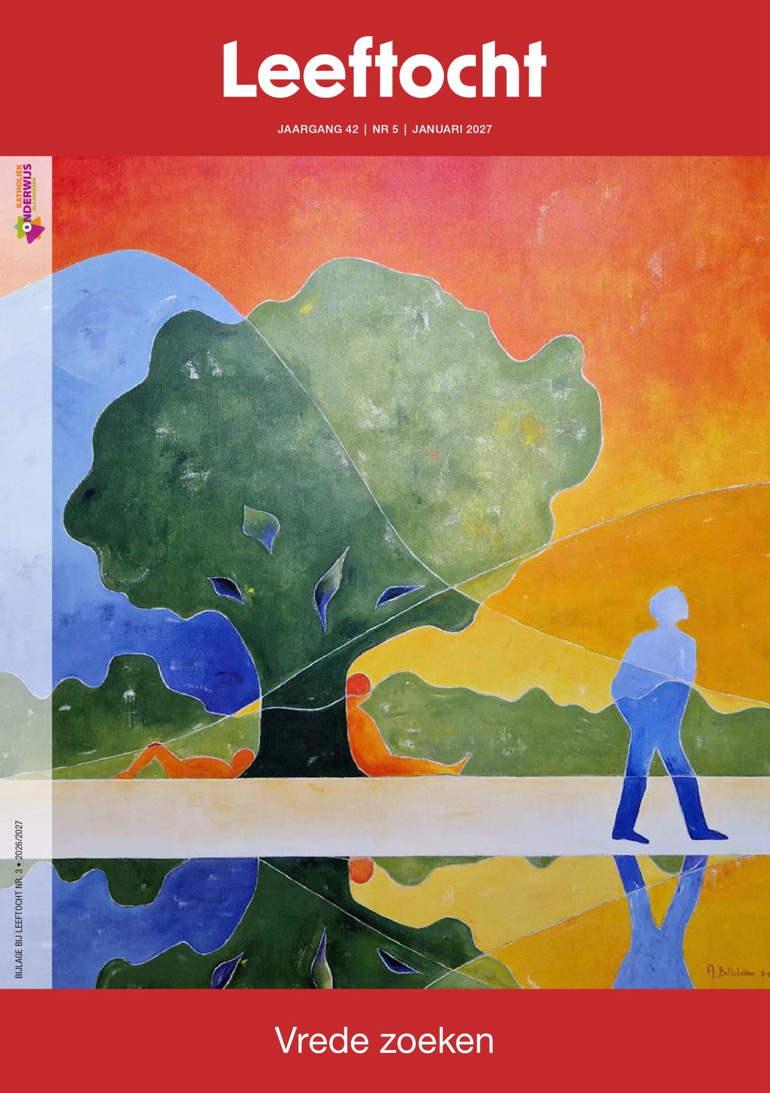
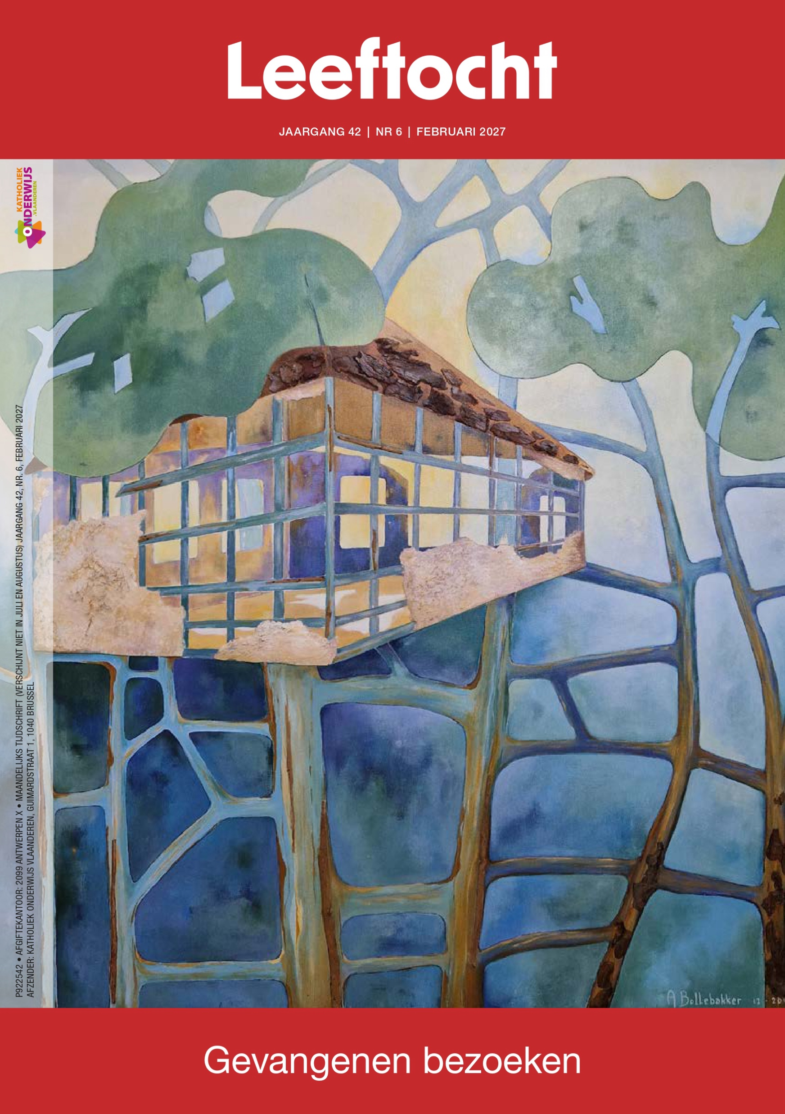
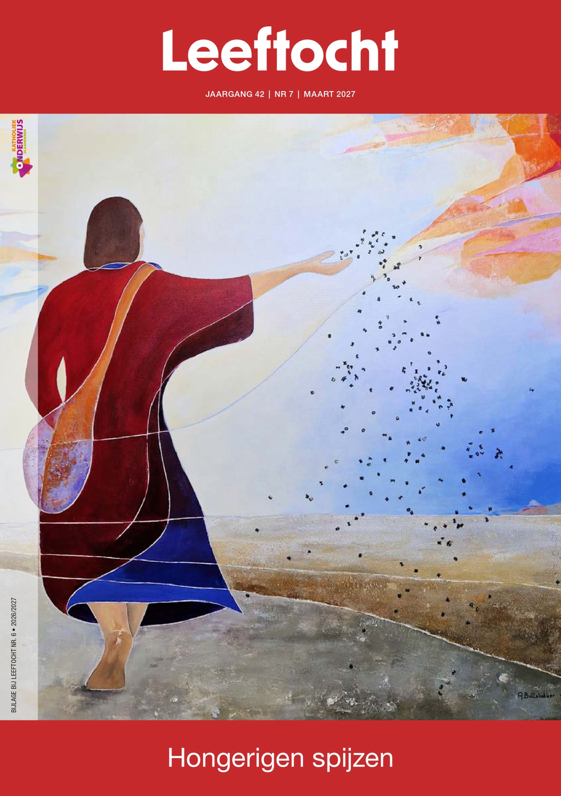
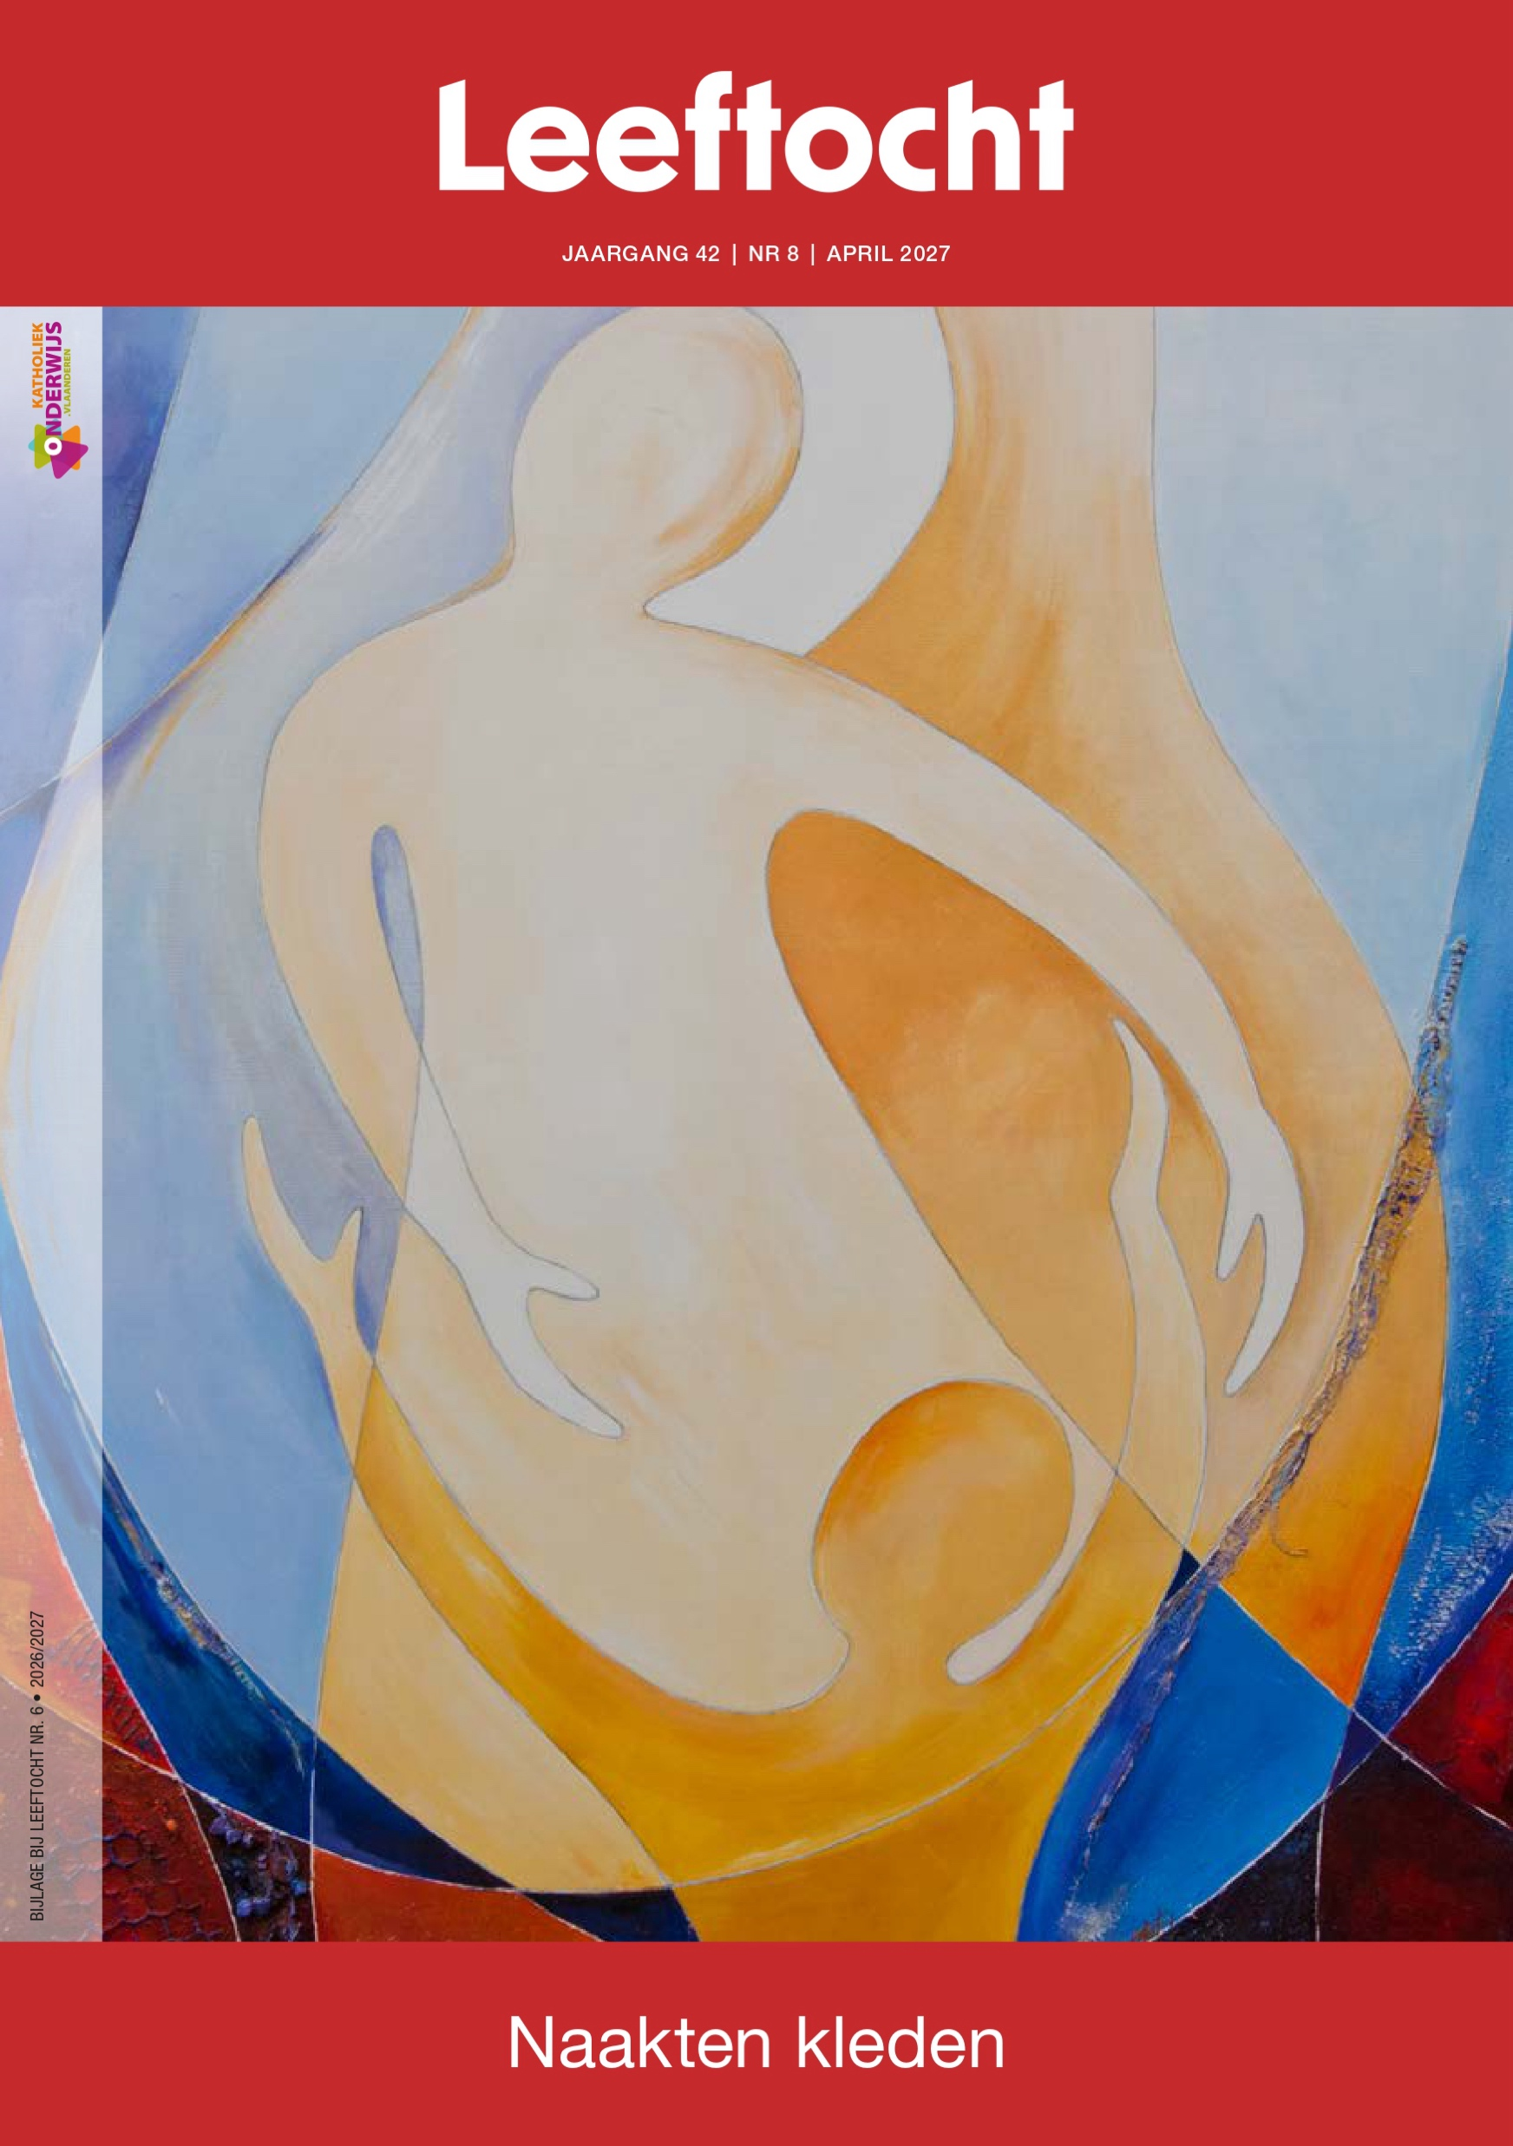
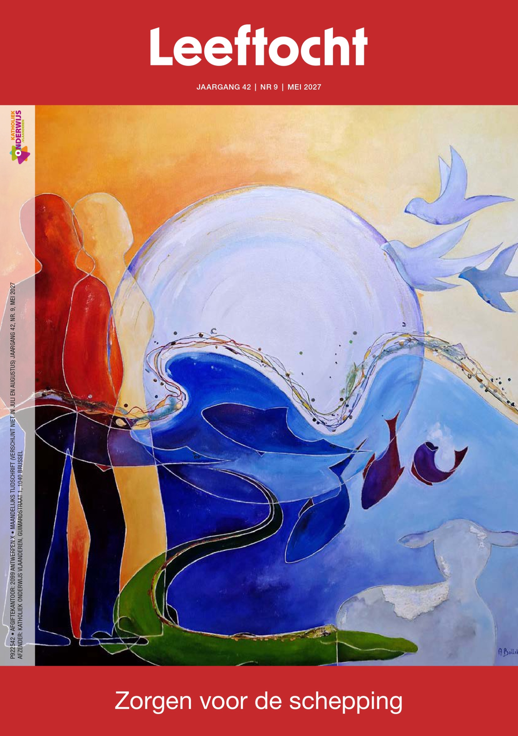
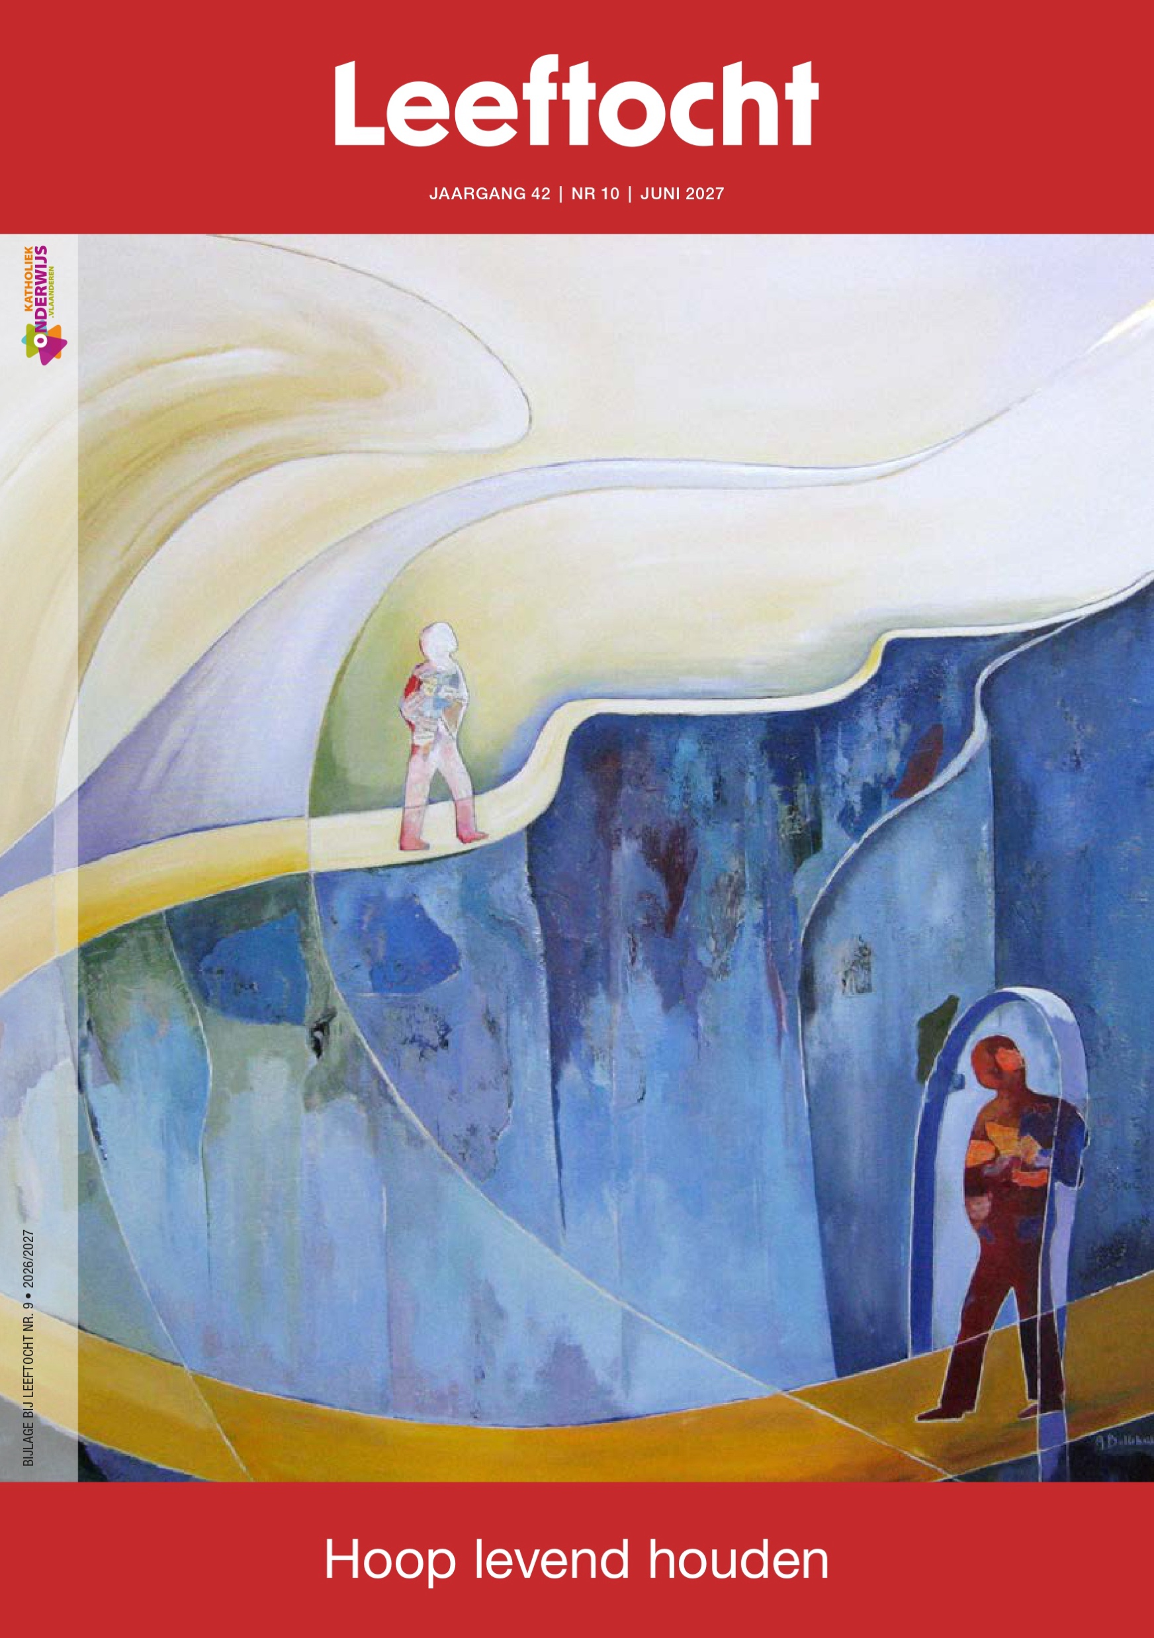
Bij elk van deze tien werken plaatsten we een kunstwerk van Anneke Bollebakker, een Nederlandse beeldend kunstenaar. Haar kunst vertrekt vanuit geloof, hoop en vertrouwen; en verweeft symboliek met elementen uit het dagelijks leven. Een overzicht:

Je kan bij het begin van het schooljaar stilstaan bij deze tien kunstwerken en zoeken naar wat ze kunnen betekenen voor de school, voor leerlingen, voor de term barmhartigheid. Enkele voorbeelden:
- Print de tien kunstwerken af, maar verwijder het gekozen werk van barmhartigheid onder de afbeelding. Print de tien benamingen van de werken op aparte strookjes af. Welk werk van barmhartigheid herken je in welk kunstwerk? Waarom? Kan je jouw keuze toelichten? Is dit ook de keuze die Leeftocht heeft gemaakt?
- Projecteer de kunstwerken op de schermen in de gangen van de school, plaats elke maand het betreffende kunstwerk met titel van het werk op de startpagina van Smartschool; gebruik deze visualisaties in een bezinnend of vierend moment bij de start van het schooljaar.
- Ga op zoek naar andere kunstwerken of foto’s die de 7+3 werken van barmhartigheid voor de leerlingen vertegenwoordigen. Of laat hen zelf een kunstwerk maken (eventueel met gebruik van AI) dat één van de gekozen werken voor hen visualiseert. Een voorbeeld van een andere visualisatie vind je op de volgende pagina:

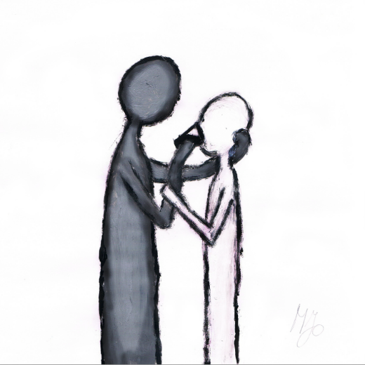
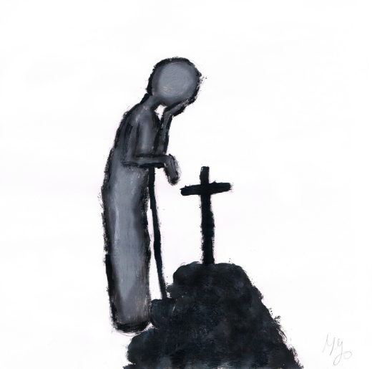

Doden begraven Dorstigen laven
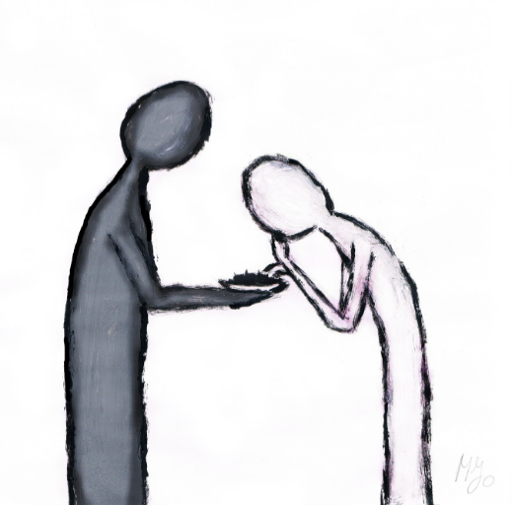
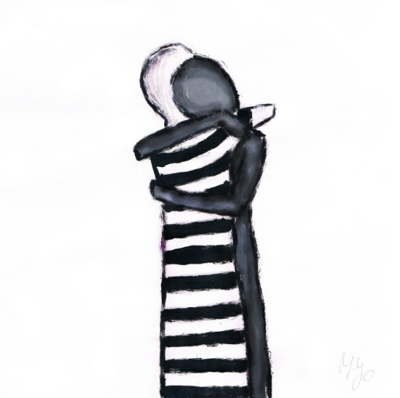

Gevangenen bezoeken Hongerigen spijzen
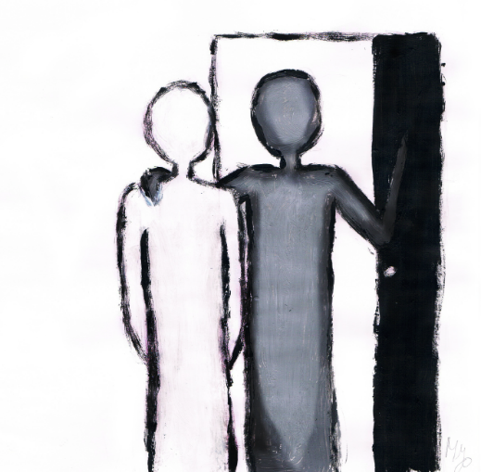


Naakten kleden Vreemdelingen herbergen
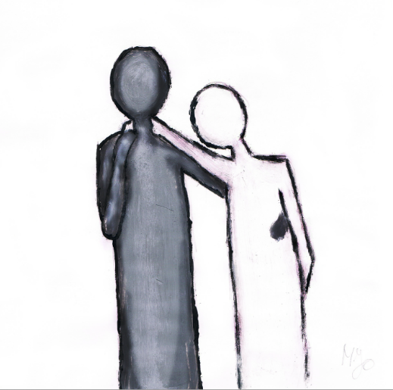
Zieken verzorgen
Deze kunstwerken werden gemaakt en ons bezorgd door
Marjolijn T’Seyen.
Daag je de leerlingen uit om in een gelijkaardige stijl de drie
extra werken van barmhartigheid te tekenen/visualiseren?
(vrede zoeken, zorgen voor de schepping, hoop levend houden)

Zoeken naar betekenis: reflectie-opdracht
Zoek bij elk van de 7+3 werken naar betekenis in de meest brede zin van het woord, aangepast aan de context van de leerling (self), de school (school) en de samenleving (society). Je kan dit drieluik bij elk werk toepassen. Bijvoorbeeld in de vorm van reflectievragen.
- Je kan deze reflectievragen gebruiken bij start-, klas- of bezinningsdagen aan het begin van het schooljaar. Ze kunnen individueel beantwoord worden of in groep.
- Misschien projecteer je liever één zo’n drieluik op de schermen in de gangen? Of noteer je het onderaan een nieuwsbrief die maandelijks verschijnt?
- Is er een pastorale leerlingengroep? Kan je de vragen met hen overlopen? In een wandelgesprek per twee of drie?
Dorstigen laven
society | school | self
Waar ‘dorst’ onze samenleving naar? Wat heeft onze wereld écht nodig om verder te kunnen? | Hoe kunnen wij als school een plek zijn waar jongeren niet uitdrogen door prestatiedruk of eenzaamheid? Wat is daarvoor nodig? | Wat is in jouw leven een bron waar je je aan kan laven? Wat geeft jou (nieuwe) energie om door te gaan?
Zieken verzorgen
society | school | self
Wat maakt onze samenleving ‘ziek’? Welke ziektes zien we steeds vaker terugkomen?  Hoe is het gesteld met de mentale gezondheid? | Hoe wordt er in de klas omgegaan met/gesproken over een zieke leerling of leerkracht?  Hoe zorgen we voor elkaar? | Wat is voor jou ‘goede zorg’ wanneer je ziek bent of je niet goed voelt? Een stroom aan Whatsappberichten? TikTokfilmpjes toegestuurd krijgen? Een knuffel? Een tas warme chocomelk, met liefde gemaakt?  Hoe zorg je voor een ander wanneer hij/zij/die ziek is of zich niet goed voelt?
Doden begraven
society | school | self
Wie of wat telt in onze samenleving niet (meer) mee? Wie of wat lijkt wel ‘dood en begraven’ te zijn?  Hoe gaan we om met de mensen die er niet meer zijn? Hoe worden zij herinnerd? | Hoe wordt op onze school afscheid genomen? Hoe betuigen we respect aan wie/wat voor ons kwam?  Is er op onze school een plek waar overledenen herdacht worden? | Hoe ga je om met de herinnering aan mensen die overleden zijn? Wat ‘begraaf’ je? Wat beleef je? Wat beroert je?  Wie of wat is voor jou voltooid verleden tijd? Waarom?
Vreemdelingen herbergen
society | school | self
Wie wordt er in onze wereld ‘vreemd bekeken’? Waarom?  Is unieke individualiteit de norm? Of word je verwacht op te gaan in de grote groep? | Wie is er nieuw op onze school? Hoe worden zij verwelkomd?  Hebben we een diverse school? Wordt diversiteit gevierd? Of gevreesd? | Wie of wat vind je vreemd? En wat vind je vreemd aan jezelf?  Hoe geef je een ander een plekje in je klas, je (digitale) wereld, je leven?
Vrede zoeken
society | school | self
Wanneer is ‘vrede’ een hot topic? Wie of wat bedreigt de vrede op wereldschaal? En dichter bij huis: Wie zijn vredestichters? | Kunnen we op school goed samen-leven met elkaar? Hoe wordt er omgegaan met conflicten?  Waar/wanneer vind je op school rust? | Op welke momenten ervaar je vrede in jezelf? Wie of wat brengt je rust? Wie zijn voor jou vrede- stichters? En hoe kan jij dat zijn voor iemand anders?
Gevangenen bezoeken
society | school | self
Op welke manieren kan een mens ‘vastzitten’? In een gevangenis, in een uitzichtloze situatie, in zijn/haar/hun eigen gedachten en gevoelens? Is er voor elke groep evenveel sympathie in onze samenleving? | Hoe kan onze school helpen losmaken wat/wie vastzit?  Ervaren we onze school als een plek met veel ‘moetjes’ en amper ‘magjes’? Is structuur helpend of verstikkend? Welke vrijheden heb je hier op school? | Heb je al eens ervaren dat je ‘vastzat’? In je gedachten, in een vriendschap of relatie die toch niet zo positief was? Wie of wat hielp je loskomen?
Hongerigen spijzen
society | school | self
Wie blijft er in onze samenleving ‘op z’n honger zitten’? Wie krijgt zijn/haar/hun noden en verwachtingen niet ingelost? | Welke honger stilt onze school? De honger naar kennis? Naar sociale contacten? Naar…?  Spot je soms leerlingen met een lege brooddoos en dito maag? | Wat is jouw grootste ‘honger’ momenteel: waar verlang je het meest naar? Wie/wat kan die honger stillen?  Hoe belangrijk vind je samen eten met je gezin of met je vrienden?
Naakten kleden
society | school | self
Welke functies heeft kledij in onze wereld? Bescherming tegen de zon? Laten zien dat je deel uitmaakt van een groep (vb. voetbalshirt)? Trends volgen? Welke impact heeft fast fashion en ons koopgedrag op de mensen die deze kledij maken? | Hoe biedt onze school bescherming aan de meest kwetsbaren?  Zie je aan een leerling of leerkracht van onze school dat hij/zij/die van onze school is? Hoe?  Welk kledingvoorschrift moet onze school dringend invoeren? | Gebruik je jouw kledij en stijl om jouw eigen identiteit te tonen? Of verberg je net (stukken van) jezelf hiermee?  Wanneer voelde je je kwetsbaar of “in je blootje gezet”? Wat veroorzaakte dit? (pesten, roddels…)
Zorgen voor de schepping
society | school | self
Hebben we een groene samenleving? Is ecologie een belangrijk thema in de (sociale) media, in de politiek?  Welke initiatieven om duurzaamheid te promoten ken je? | Hoe draagt onze school zorg voor wat haar gegeven is? (schepping)  Hoe/Wanneer creëren we op school iets nieuws? (schepper)  Zijn we een duurzame, groene school? | Ben je graag in de natuur? Ben je bezig met ecologie, duurzaamheid, het milieu? Welke acties wil je hiervoor doen? Wat wil je hiervoor laten?  Wat wil jij op onze wereld achterlaten voor de generaties na jou?
Hoop levend houden
society | school | self
Wat geeft onze wereld hoop? Wie of wat brengt goed nieuws?  Heeft onze samenleving hoop nodig?  Hoe kijken we naar positieve mensen? Zijn zij inspirerend? Of worden zij meestal voorgesteld als naïevelingen? | Wat zijn de meest hoopvolle momenten in een schooljaar? Wanneer kijken we hoopvol naar iets uit? Brengt dit mensen samen?  Waar hoop je op na zes jaren op onze school? | Is hoop voor jou hetzelfde als optimisme? Zou je jezelf omschrijven als een hoopvol iemand?  Waar hoop je op voor de toekomst? Ligt dit in je eigen bereik of kijk je hiervoor naar iets of iemand (Iemand?) anders?

- Kan je aan elk werk van barmhartigheid een doe-opdracht verbinden voor de leerlingen?
  - Daag hen (en jezelf) uit om elk werk een plekje te geven in het eigen leven en zo barmhartigheid concreet gestalte te geven.
- Welk werk van barmhartigheid zou je zelf willen toevoegen aan het lijstje?
  - Welke concrete daad toont voor jou barmhartigheid?
  - Welke impact heeft dit op jou (self), je medeleerlingen (school) en je bredere omgeving (society)?

Teksten over barmhartigheid en liefde
Barmhartigheid

In handen warm als ochtendlicht
wordt kou uit harten weggenomen,
een blik die muren zacht doorziet,
een stem die fluistert: kom maar, kom.
Zij buigt zich naar het breekbaar leven,
raapt tranen op als kostbaar glas,
en draagt ze, zonder zelf te beven,
tot waar de stilte genezing was.
Geen wet, geen plicht, maar stille keuze,
een adem die de wond omarmt,
een kracht die zacht, maar nooit vergeefs is,
en zelfs het donker bij naam verwelkomt.
(Gegenereerd door AI, via Bing.com)

Ik honger net zo naar jou,  Wat zeg Ik,  Veel meer nog  Dan jij naar Mij!  Besef je  dat Ik, Schepper van Al wat leeft,  Honger naar jou?  Naar jouw liefde?  Naar jouw ja?  Naar jouw hele zelf?  Hoe oneindig kostbaar ben jij  In Mijn ogen!  Mijn JA was eerst  Mijn Liefde gaat je vooraf  Ja, groot is Mijn honger naar jou  Ik dorst naar jou!  Ik wacht op jou  Ik smacht naar jou  Mag Ik jouw honger stillen  Je dorst lessen  In overvloed?  (Jana Binon, Inwezig, https://inwezig.be/honger/) | Als je goed doet  Een kleine daad, haast ongezien,  een woord waardoor een hart kan zien,  een hand die zacht een last verlicht,  een glimlach als een straal van licht.  Je hoeft niet groot, niet sterk te zijn,  niet vrij van zorgen of van pijn.  Want goedheid groeit in klein gebaar,  in weten: ik ben even daar.  Een luisterend oor, een open blik,  een stil moment, een klein geluk.  Soms is het weinig wat je geeft,  maar groot voor wie het nodig heeft.  Want wie iets goeds zaait onderweg,  verlicht een stukje van de pech.  En wat je geeft, soms onbewust,  brengt ook in eigen hart weer rust.  Dus wees een licht, hoe klein ook soms,  een zachte stem in ’t luidste troms.  Want goed doen leeft van mens tot mens,  misschien wel als de mooiste wens.  (Gegeneerd door ChatGPT)

Engelstalige citaten
- Those who make compassion an essential part of their lives find the joy of life. – Robert J. Furey
- Compassion is the radicalism of our time – Dalai Lama
- Love and compassion are necessities, not luxuries. Without them humanity cannot survive. – Dalai Lama
- If your compassion does not include yourself, it is incomplete. – Boeddha
- Let our hearts and hands be stretched out in compassion toward others for everyone is walking his or her own difficult path – Dieter F. Uchtdorf
- The root of compassion is compassion for oneself. – Pema Chodron
- Tolerance and compassion are qualities of fearless people. – Paulo Coelho
- You were made for the place where your real passion meets compassion, because there lies your real purpose. – Ann Voskamp
(Bron: https://www.pastoralezorg.be/page/barmhartigheid-vandaag/)
De naam van God is genade
In 2016 ging Paus Franciscus in gesprek met de Italiaanse journalist Andrea Tornielli. Het gesprek resulteerde in het boek Paus Franciscus. De naam van God is genade.
Op de vraag “Wat betekent barmhartigheid voor u?”, antwoordde de Paus:
Strikt genomen betekent barmhartigheid je hart openen voor mensen die het moeilijk hebben. En dan komen we meteen bij de Heer: barmhartigheid is de goddelijke wil om te omarmen, waarmee God ons welkom heet door zichzelf te geven en door zich naar ons toe te buigen en ons te vergeven. Jezus heeft gezegd dat Hij niet is gekomen voor de rechtvaardigen, maar voor de zondaars. Hij is niet gekomen voor de gezonde mensen die geen arts nodig hebben, maar voor de zieken. Je zou dus kunnen zeggen dat barmhartigheid de identiteitskaart van onze God is. God van barmhartigheid, barmhartige God. Voor mij is dat echt de identiteitskaart van onze God. (De naam van God is genade. Een gesprek met Andrea Tornielli, Paus Franciscus, 2016, Milaan, blz.29-30.)

Hij hing op straat rond. Ik had geen idee
wat hij daar deed. Beleefd vroeg ik hem mee
en bij het eten kwam hij langzaam los
en nam hij ook het woord. Dat hebben we geweten.
Vooral bij een paar glazen mooie wijn:
toen hij een aantal diepe dingen zei
vielen alle gesprekken op hun plaats
en zagen we de dwarsverbanden. Eindelijk.
Ik wilde iets terugdoen en ik had een jas
die ik niet nodig had en die hem iets te groot was,
maar ik heb aangedrongen en hij was zo vriendelijk
om net te doen alsof het ding hem paste.
En het werd laat. Ik zei, blijf hier logeren,
en neem de tijd met ons. We kijken morgen weer
met nieuwe ogen naar alle verhalen:
er valt nog zoveel van elkaar te leren.
Hij had het zwaar. Wat stuk was, greep hem aan:
hij is er vrijwel helemaal aan onderdoor gegaan,
geen ziekte is hem onbekend gebleven
maar wat wij voor hem konden doen, dat is gedaan.
Zijn hart was vast te groot, want de regering,
het geld, de macht en andere groeperingen
hebben hem opgepakt en ergens opgesloten
waar wij dan weer geschrokken op bezoek gingen.
En toen we later weer iets van hem hoorden
toen bleek hij afgevoerd, gemarteld en vermoord;
wat konden wij nog doen? We zijn het lijk gaan halen
en hebben hem begraven. Daar zijn vrienden voor.
En later kwam er een bericht, via de tuinman, dacht ik:
dat iemand zei, doe dit voor iedereen - doe het voor mij.
(Menno van der Beek, https://petrus.protestantsekerk.nl/artikel/gedicht-de-zeven-werken-van-barmhartigheid/)

Barmhartigheid
is geen welwillende beweging van ik naar jou
vanuit mijn overvloed naar jouw tekort
vanuit mijn goedheid naar jouw onbestemdheid.
Barmhartigheid ontstaat
wanneer jij mijn veiligheid binnenbreekt
mij uit evenwicht brengt
en mij uitdaagt om een antwoord te geven.
Geen ontwijken,
geen zelfbedrog,
geen uitstel,
geen omweg.
Barmhartigheid
is mijn leven veranderen
omdat jij binnenkomt
en mij oproept te antwoorden
op jouw nood
aan gerechtigheid
aan medeleven
aan zorg
aan veiligheid
aan vergeving.

Barmhartigheid
is een goddelijke baarmoeder
waaruit nieuwe vormen van leven ontstaan.
(https://www.pastoralezorg.be/page/barmhartigheid/)

Barmhartigheid begint waar oordeel stopt. Het is de kracht om niet weg te kijken van de pijn van een ander, maar dichtbij te komen — met begrip, geduld en een open hart. Soms tonen we barmhartigheid in grote daden, maar vaak leeft ze juist in het kleine: een luisterend oor, een vergevend woord, een helpende hand.
In een wereld die vaak snel oordeelt, nodigt barmhartigheid ons uit om zachter te kijken. Niet naar wat iemand fout deed, maar naar wat iemand nodig heeft. Misschien begint echte menselijkheid daar: in het vermogen om elkaar niet los te laten, juist wanneer het moeilijk wordt.
(Gegeneerd door ChatGPT)

Barmhartigheid  Is niets extra  Geen woord,  geen attribuut,  Geen accessoire  Het is Mijn Wezen  Ik BEN Barmhartig  Leer wat het is  En je zal Mij leren kennen | Liefde leeft niet enkel in woorden,  maar groeit in wat een mens kan doen.  Een helpende hand, een warm gebaar,  een hart dat zegt: ik ben er voor jou, daar.  Want waar goedheid zacht naar buiten treedt,  wordt liefde zichtbaar — stil en breed.  Niet groot of luid, maar klein en echt,  in daden waarin liefde zich zegt.  (Gegeneerd door ChatGPT)

Gebeden over barmhartigheid en liefde
“Help mij, O Heer,
…dat mijn ogen barmhartig mogen zijn,
zodat ik nooit achterdochtig zal zijn of zal oordelen naar uiterlijkheden, maar steeds zal zoeken naar
wat mooi is in de ziel van mijn naasten en hen tot hulp zal zijn;
…dat mijn oren barmhartig mogen zijn,
zodat ik aandacht zal hebben voor de behoeften
van mijn naasten, en niet onverschillig voor
hun pijn en klachten;
…dat mijn tong barmhartig mag zijn,
zodat ik nooit kwaad zal spreken over anderen,
maar woorden van troost en vergeving voor ieder
zal hebben;
…dat mijn handen barmhartig mogen zijn
en vol goede daden;
…dat mijn voeten barmhartig mogen zijn,
zodat ik mij zal haasten mijn naaste te helpen, ondanks mijn eigen vermoeidheid;
…dat mijn hart barmhartig mag zijn,
zodat ik zelf zal delen in al het lijden van mijn naaste”.
(Gebed van de heilie Faustina, https://www.kuleuven.be/thomas/page/barmhartig/)

Heer, maak mij een instrument van Uw vrede.
Laat mij liefde brengen waar haat heerst,
laat mij vergeven wie mij beledigde,
laat mij verzoenen wie in onmin leven,
laat mij geloof brengen aan wie twijfelt,
laat mij waarheid brengen aan wie dwaalt,
laat mij hoop brengen aan wie wanhoopt,
laat mij licht brengen aan wie in duisternis is,
laat mij vreugde brengen aan wie bedroefd zijn.

Laat mij niet zoeken getroost te worden, maar te troosten,
niet begrepen te worden, maar te begrijpen,
niet bemind te worden, maar te beminnen.
Want het is toch door te geven, dat men ontvangt
door te verliezen, dat men vindt
door te vergeven, dat men vergiffenis ervaart
door te sterven, dat men verrijst tot het eeuwige leven.
Amen.
(Gebed van Franciscus van Assisi)

Maak een mens van mij
die zoekt wat is verloren,
die bij de neergedrukte is
die niet wegloopt
van een ander mens
en zijn ellende
Geef mij levensmoed
dat ik opweeg
tegen de wanhopigen
Doe mij geduldig en meedogend zijn
maak mij waakzaam
bid in mij.
(Huub Oosterhuis, Dan zal ik leven, p. 78-79.)

Gebed voor onze aarde

Almachtige God
die aanwezig bent in heel het universum
en in het kleinste van Uw schepselen,
Gij die al wat bestaat met tederheid omgeeft,
stort over ons de kracht van Uw liefde uit
opdat wij het leven en de schoonheid zouden beschermen.
Dompel ons onder in vrede opdat wij
als broeders en zusters zouden leven
zonder iemand schade te berokkenen.
O God van de armen,
help ons de verwaarloosden te hulp te komen
en degenen die op deze aarde vergeten worden
en in Uw ogen zo veel waarde hebben.
Genees ons leven,
opdat wij beschermers zouden zijn van de wereld
en geen roofdieren,
opdat wij schoonheid zouden zaaien
en geen vervuiling noch vernieling.
Raak de harten
van hen die alleen winst nastreven
ten koste van de aarde en de armen.
Leer ons de waarde van ieder ding
te ontdekken, met bewondering te beschouwen,
te erkennen dat wij ten diepste één zijn
met alle schepselen
op onze weg naar Uw oneindig licht.
Dank U omdat Gij alle dagen met ons bent.
Ondersteun ons, zo bidden wij U,
in onze strijd voor gerechtigheid, liefde en vrede.
(Gebed uit ‘Laudato Si’: Encycliek – Paus Franciscus 2015)

God,  Barmhartigheid,  Dat lijkt iets uit de lijst van vervlogen woorden,  Net als rechtschapenheid,  Of goedertierenheid,  Ootmoed of deernis…  Woorden die opgestegen zijn als wierook  En waar we ons haast niets bij kunnen voorstellen.  En dan de dag  Dat wij iemand zien  Aan wie heel concreet barmhartigheid wordt getoond  Die geen oordeel, maar mededogen mag ontvangen  Uit liefde  En dan de dag  Dat wij die iemand zijn  En plots  Wordt barmhartigheid  Echt  En leren we U kennen  Op manieren die onze logica overstijgt  En ontwapent | Geef ons ogen  Om onze gebrokenheid te zien  Om vandaaruit, wezenlijker dan een mooi gebaar,  Uw Barmhartigheid te mogen ervaren  Oh!  Gij maakt niet klein!  Gij oordeelt niet!  Gij rekent niet af!  Gij vergeeft!  Gij herstelt!  Gij komt tegemoet!  Gij omhelst!  Gij herschept!  Gij ontfermt!  Gij barmhartigt!  Amen  (Jana Binon, Inwezig, https://inwezig.be/barmhartig-2/)

Ubi caritas et amor, Deus ibi est
(Waar vriendschap heerst en liefde, daar is God.)

Heer God,  ik kom naar U met een open hart,  verlangend naar de kracht  van liefde in mijn leven.  Help mij om liefde te geven  zonder voorwaarden,  en om diezelfde liefde te ontvangen  met dankbaarheid.  Laat mij een bron van vreugde  en steun zijn voor anderen,  en leer mij om te vergeven en te begrijpen.  Moge mijn relaties bloeien in uw genade,  en moge liefde altijd de leidraad zijn  van mijn daden.  Dank U voor de liefde die U mij biedt,  en voor het vertrouwen dat ik op U kan stellen.  Amen.  (Bron: https://www.katholiekegebeden.be/15-gebeden-voor-liefde/.) | Toen ik honger had, gaf U mij te eten,  toen ik dorst had, gaf U mij te drinken,  toen ik dakloos was, opende U voor mij de deuren,  toen ik naakt was, schonk U mij uw mantel.  Toen ik moe was, bood U mij rust aan,  toen ik ongerust was, nam U mijn kwelling weg,  toen ik klein was, leerde U mij lezen,  toen ik alleen was, bracht U mij liefde.  Toen ik gevangen was, kwam U naar mijn cel,  toen ik bedlegerig was, verzorgde U mij,  toen ik als vreemdeling kwam, nam U mij op,  toen ik werkloos was, vond U voor mij werk.  Gekwetst in het gevecht, verzorgde U mijn wonden,  toen ik zorgen had, deelde U mijn moeilijkheden.  U zag mij overdekt met bloed en spuwsel;  U herkende mij onder het zweet.  Toen men mij uitlachte, hebt U mij begrepen  en toen ik blij was, deelde U mijn vreugde.  Moeder Teresa  (Bron: https://www.kuleuven.be/thomas/page/barmhartig-als-de-vader/.)

De hongerigen spijzen  is meer dan eten geven,  het is mekaar bevrijden  van honger en van wanhoop. | De dorstigen laven  is meer dan het aanreiken  van een beker water.  Het is als op de eerste dag  het water van het droge scheiden  om van chaos,  kosmos te maken. | Ziek zijn  is van buiten naar binnen keren,  trede na trede afdalen  in de kelder van je bewustzijn,  tastend in het duister,  speurend naar licht.
Doden begraven  is in elke dode  de baby zien die,  moe van spelen,  te slapen wordt gelegd  om te ontwaken  in een nieuwe wijze van bestaan. | Naakten kleden  is iemand zijn identiteit  en waardigheid geven.  Is iemand willen noemen  bij zijn naam.  De naam is het eerste kleed,  de eerste beschutting  tegen de anonimiteit. | Gevangenen verlossen  is een proces van elke dag,  een proces in elk van ons.  We zitten allen gevangen  tussen de besloten muren  van onze beperkte mogelijkheden.  Wij schoppen tegen de muren  van onze verkeerde beslissingen.  Wij rukken aan de tralies  van onze eigen bekrompen zelfzucht.
Vreemdelingen herbergen is zelf emigreren  uit onze oude voorrechten en onze oude zekerheden  en de weg inslaan naar een nieuwe toekomst.  Het is zelf vreemdeling worden  op zoek naar de herberg van de acht zaligheden. |  | Auteur: Manu Verhulst  Bron: https://www.kuleuven.be/  thomas/page/barmhartig-als-de-vader/.

Audiovisueel materiaal rond barmhartigheid en liefde

Muziek

Empathy – Axelle Red
Te beluisteren via: https://www.youtube.com/watch?v=m1471Fc-ob0.

As the leaves start to fall down
Our days are getting shorter
Minds are shivering
Winter's coming in
We 're about to make a vow
Now that we 've questioned religion
Moral values are fading fast
Do we learn at last?
As the sun's supposed to turn cold
At this changing of the season
We enjoy a quite warm afternoon
It will be dark now very soon
When we think that no one cares
An ex boy soldier 's crying
He says no right to love for him
Ruthless on girl he 's been
Here we are now wandering mankind
Who are we going to blame?
Are we not the same
Are we not the same
Guilty when we came (?)
Unless we get through our life experience
That bit of empathy
Are we not the same
Are we not the same
We invent our children 's names
Dressed we all aim for that latest style
Made in China as we know
Keeps the price low
Don't we want to have it all
But when a father sells his little girl
To work in a factory
We claim misery
Here we are now wandering mankind
Who are we going to blame?
Are we not the same
Guilty when we came (?)
Unless we get through our life experience
That bit of empathy
Are we not the same
Are we not the same
Through the naked trees we see
A rhinoceros agonising
For 5 hours, it happens every day
His predator didn't kill his prey
Now we don't see the point
Of this stressful existence
And it's vanity
To think we have empathy

Kan het niet alleen – Stef Bos
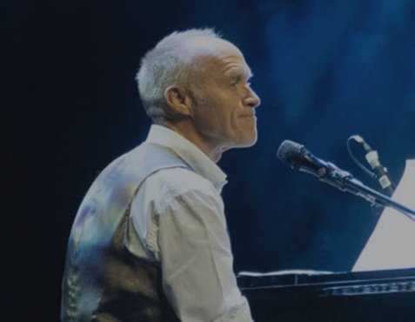
Liefde die werkt in barmhartigheid is niet enkel iets tussen twee individuen. Liefde een concreet gelaat geven in daden van barmhartigheid is niet enkel iets voor mij of voor jou, maar voor ons allen tezamen. Deze gedachte zit mooi vervat in het lied Kan het niet alleen van Stef Bos.
Je vindt de songtekst op: https://www.stefbos.nl/liedteksten/kan-het-niet-alleen/.
Je kan het lied beluisteren via: https://www.youtube.com/watch?v=TDjtOlJ-eVI&list=RDTDjtOlJ-eVI&start_radio=1.

Hymne WJD 2016
Paus Franciscus riep in 2015 een Jubeljaar van de Barmhartigheid af dat startte op 8 december 2015 en liep tot 20 november 2016. In dat jaar vonden ook de Wereldjongerendagen plaats in Krakau. Voor dit evenement werd een officiële hymne gecomponeerd die ook in het Nederlands werd vertaald en ingezongen. Te beluisteren via: https://www.youtube.com/watch?v=Tv0xisTkudk.
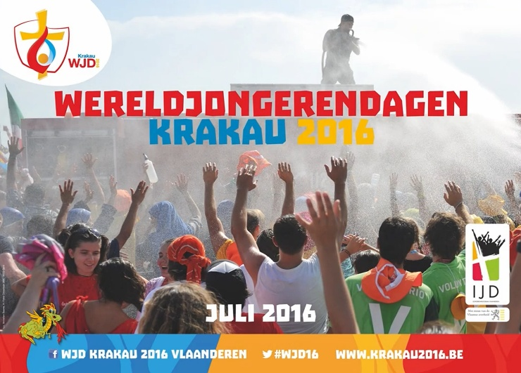
Zalig de barmhartigen
1. Soms heb ik twijfels en ben ik bang.
Wie zal mij helpen?
Vertrouwvol zoek ik naar de Heer,
want zijn liefde is groot.
2. Steeds gaat Hij liefdevol op zoek.
God vergeet niet één.
Hij wil ons troost en moed geven.
Dat geeft ons nieuw leven.
Barmhartigen, zalige barmhartigen,
want zij zullen barmhartigheid ondervinden (2x)

3. Verzoening, vergeving zijn niet eenvoudig.
Hoe kunnen wij daarvan leven?
Zijn vergeving is o zo groot:
steeds weer nieuwe kansen.
Refrein (2x)
4. In Jezus zien we barmhartigheid,
God schonk Hem ’t volle leven.
Zijn Geest bezielt ons allemaal,
laat ons hier toch uit leven.
Refrein (2x)
Laat al je twijfels en angsten los.
Vertrouw maar op de Heer.
Hij is de ene barmhartige God.
Zalig , zalig, zalig!
Refrein (4x)

Lean on me
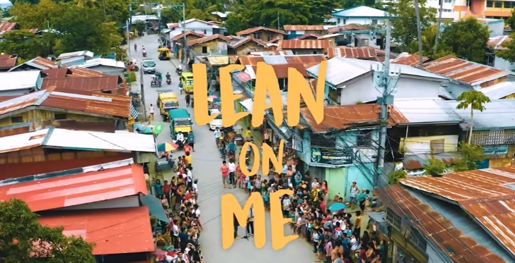
Iedereen heeft wel eens nood aan een helpende hand, een troostende schouder, een vriend of vriendin die je door een moeilijke situatie helpt. Dat gevoel is de insteek van het lied Lean on me van Bill Withers (1972). Het lied werd meermaals gecoverd, o.a. in 2019 als eerbetoon aan iedereen werkzaam in de gezondheidszorg.
So just call on me brother, when you need a hand. We all need somebody to lean on.
Beluister het via: https://www.youtube.com/watch?v=MiQoz_YYNg8&list=RDMiQoz_YYNg8&start_radio=1.

De taal van mijn hart – Stef Bos
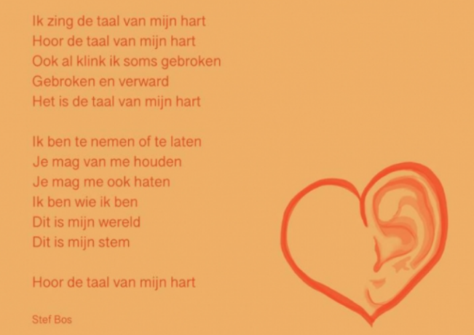
Kijk de zon staat aan de hemel
Dit is het einde van de nacht
Ik was verdwaald in het donker
Ik vond mijn weg terug op de tast
Vroeger was ik rijk aan woorden
Ik ben verstild, ik ben veranderd
Maar mijn stem, mijn stem bleef branden
Dit is het vuur, jij mag je warmen
Hoor de taal van mijn hart
Hoor de taal van mijn hart
Ook al klink ik soms gebroken
Gebroken en verward
Het is de taal van mijn hart

Ik heb mijn spiegelbeeld zien vallen
Ik lag in stukken op de grond
Ik heb mezelf leren kennen
Als een held en als een hond
En er is niet zoveel meer over
Van al mijn tedere geweld
Maar ik ken nu ook mijn slechte kanten
En ik sta dichter bij mezelf Ik zing de taal van mijn hart
Hoor de taal van mijn hart (…)
Ik ben te nemen of te laten
Je mag van mij houden
Je mag me ook haten
Ik ben wie ik ben
Dit is mijn wereld
En dit is mijn stem
Ook al klink ik soms gebroken
Gebroken en verward
Dit is de taal van mijn hart
Dit is de taal van mijn hart
Dit is de taal van mijn hart

Te beluisteren via: https://www.youtube.com/watch?v=EzER156es2Q&list=RDEzER156es2Q&start_radio=1.

Treat people with kindness – Harry Styles

Maybe we can
Find a place to feel good
And we can treat people with kindness
Find a place to feel good
I got a good feeling
I'm just takin' it all in
Floating up and dreamin'
Droppin' into the deep end
And if we're here long enough
They'll sing a song for us (ah-ah-ah-ah)
And we'll belong
Te beluisteren via: https://www.youtube.com/watch?v=L0X03zR0rQk&list=RDL0X03zR0rQk&start_radio=1.

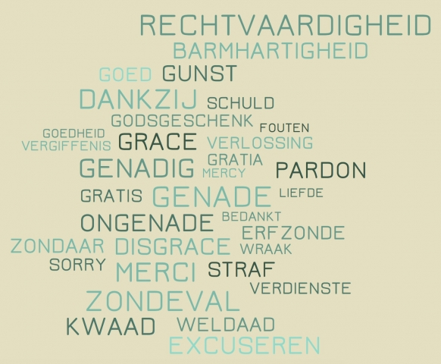
Afbeeldingen
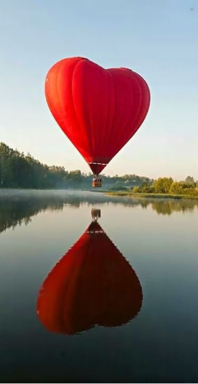

(gemaakt via Worditout,
https://www.kuleuven.be/thomas/page/vol-van-genade/)
(https://www.kuleuven.be/thomas/page/vol-van-genade/)

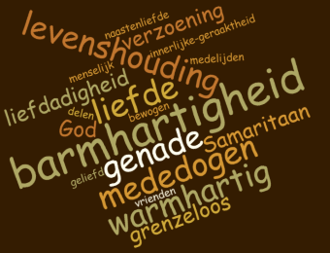

(https://www.pastoralezorg.be/page/barmhartigheid-vandaag/)
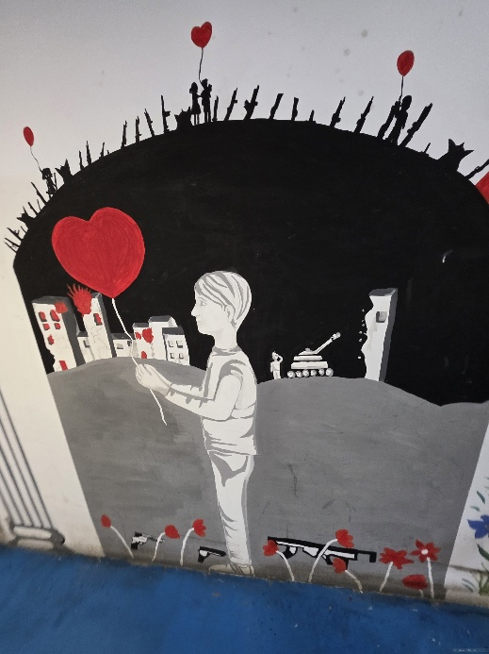
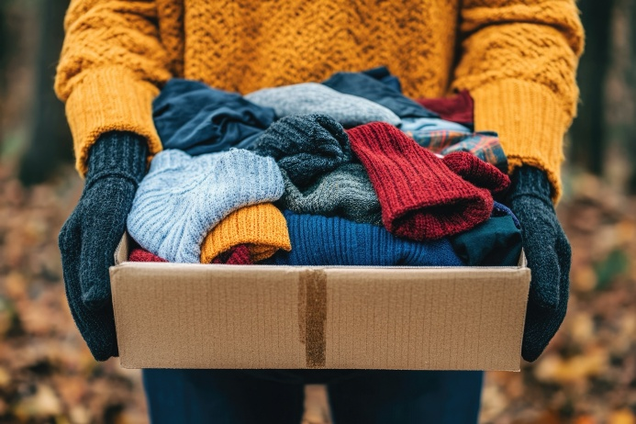
(https://pixabay.com/photos/protection-to-
protect-hand-handful-442906/)

(https://pixabay.com/illustrations/ai-generated-box-clothes-volunteer-9054993/)
(https://www.kuleuven.be/thomas/page/fotodatabank/label/2530/)
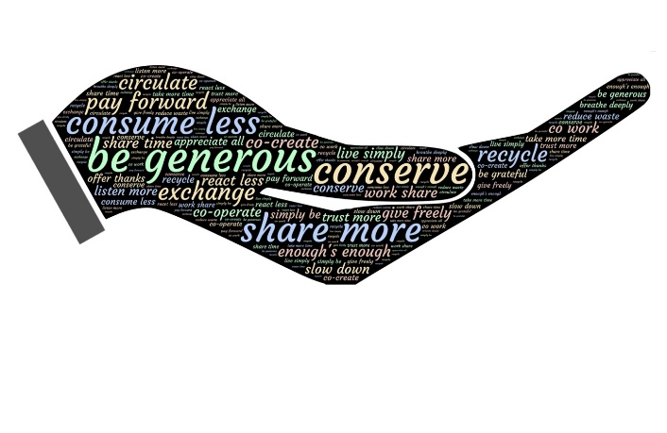
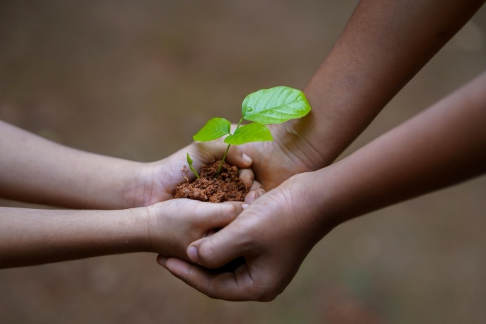

(https://pixabay.com/photos/hands-soil-plant-environment-5618240/) (https://pixabay.com/illustrations/hand-cupped-
generosity-sharing-683909/)

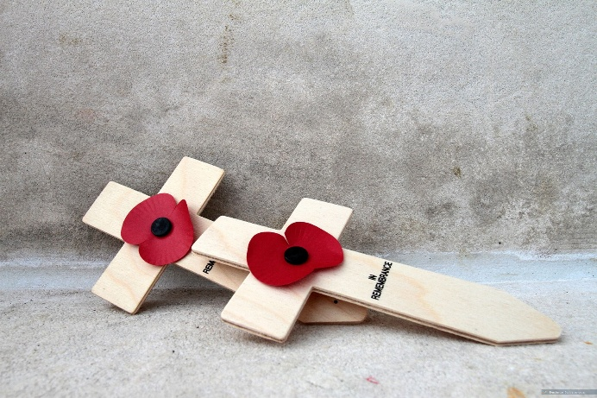
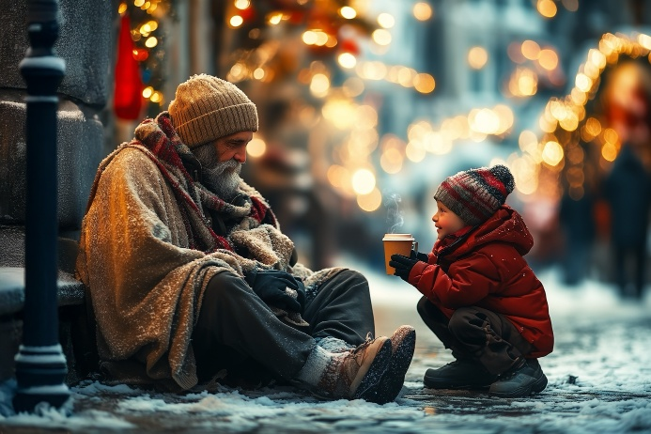

(https://pixabay.com/illustrations/ai-generated-christmas-spirit-child9231788/) (https://www.kuleuven.be/thomas/page/fotodatabank
/label/2448/140556/page/0/#mainnavigation)


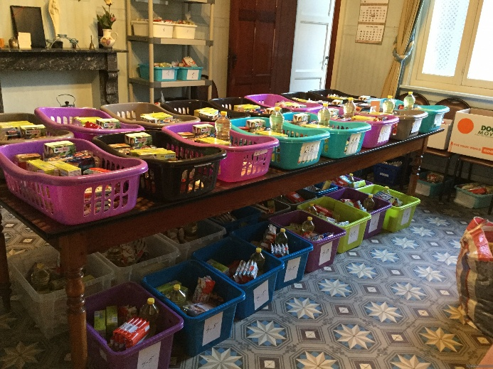

(https://www.kuleuven.be/thomas/page/fotodatabank/label/2460/) (https://pixabay.com/nl/illustrations/opwarming-van-de-
aarde-9626651/)

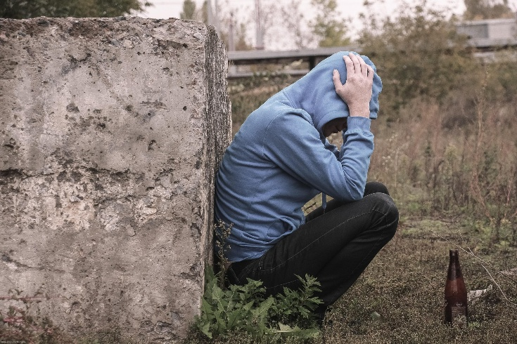
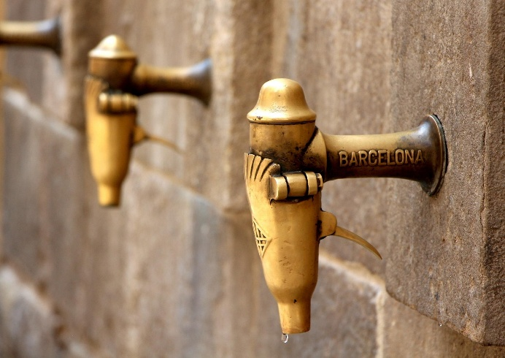

(https://pixabay.com/nl/photos/barcelona-kraan-water-dorst-953904/) (https://pixabay.com/nl/photos/alcoholisme-ziek-
alcoholisten-1825900/)

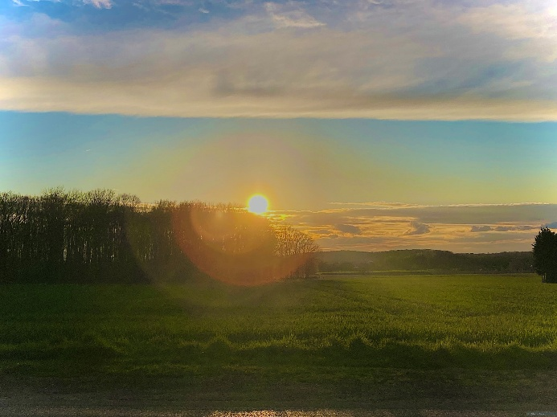

(https://www.kuleuven.be/thomas/page/fotodatabank/label/2462/
3482346/page/0/#mainnavigation)
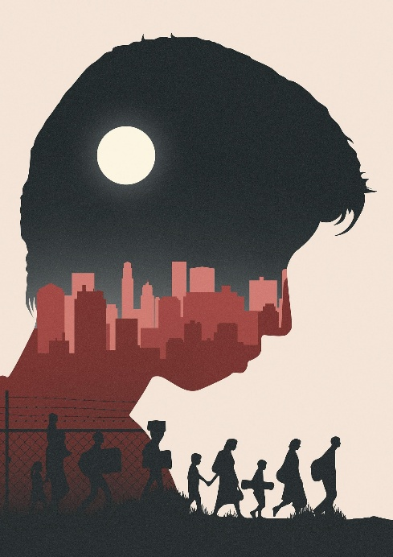
(https://pixabay.com/nl/illustrations/dronken-muur-ziek-
wankelen-slechte-1013965/)
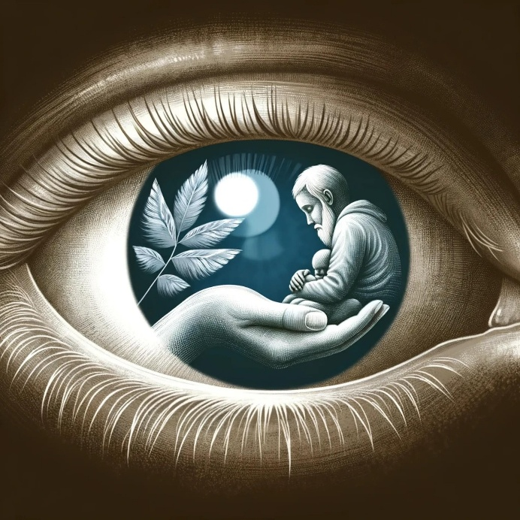

(https://pixabay.com/nl/illustrations/poster-migranten-
vluchtelingen-7297156/)

(https://pixabay.com/nl/illustrations/ai-gegenereerd-oog-hoop-
gebed-8595255/)

Beeldfragmenten

Trailer Leeftocht 2026-2027
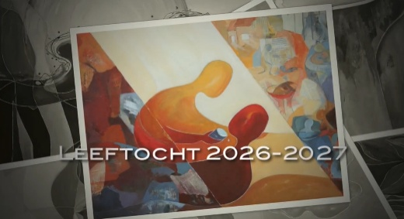
Ontdek alle (thema)beelden van de 42e jaargang van Leeftocht in deze korte trailer. Je kan het filmpje gebruiken om het jaarthema te introduceren bij de start van het schooljaar.
Te bekijken via:
https://pro.katholiekonderwijs.vlaanderen/ leeftocht/jaarthema.

Thai Life Insurance commercial
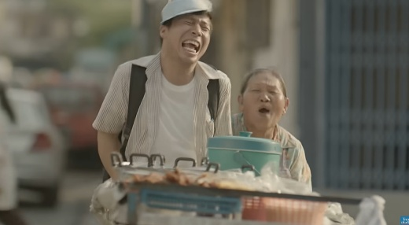
Een kort (reclame)boodschap over de kracht en impact van het stellen van goede daden. Herken je enkele van de 7+3 werken van barmhartigheid in het filmpje*?
Te bekijken via: https://www.youtube.com/watch?v=uaWA2GbcnJU

*Bijvoorbeeld:
- Hongerigen spijzen: De man deelt zijn eten met een toevallig aangelopen hond; de man voorziet fruit voor een oudere vrouw in zijn appartementsgebouw.
- Hoop levend houden: De gift die de man doet, zorgt voor het nodige inschrijvingsgeld voor de school van een jong kind. Het helpt een perspectief op de toekomst te openen.
- Zorgen voor de schepping: De man verplaatst een bloempot zodanig dat een plant voldoende (regen)water kan krijgen.
- …

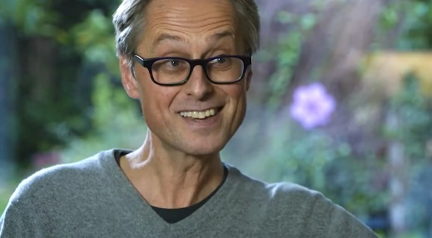
Within-Without Walls
Jan De Cock, coördinator van de vzw Within-Without Walls, is bekend voor zijn engagement voor gevangenen in de hele wereld. Hij trok wereldwijd langs 100 gevangenissen en liet zich vrijwillig opsluiten om de polsslag te voelen van mensen achter tralies. Hij logeerde tevens bij slachtoffers die het laatste woord aan vergeving gaven. Hij bespreekt de actualiteit van vergeving in het kader van het einde van het
Jaar van de Barmhartigheid (20 nov 2016).
Te bekijken via: https://www.youtube.com/watch?v=ObW5gU_VLd8.

Animatiefilmpje Paus Franciscus
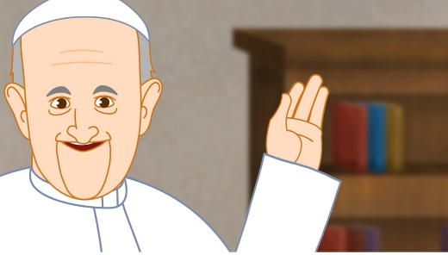
In dit kort (Engelstalig) animatiefilmpje legt Paus Franciscus uit wat de bedoeling is/was van het Jubeljaar van de Barmhartigheid. In het filmpje komen zowel de fysieke als geestelijke werken van barmhartigheid aan bod. Er zijn Engelstalige en Nederlandstalige ondertitels die ingeschakeld kunnen worden.
Te bekijken via: https://www.youtube.com/watch?v=TAxrKubZr8s.

Rozen van barmhartigheid
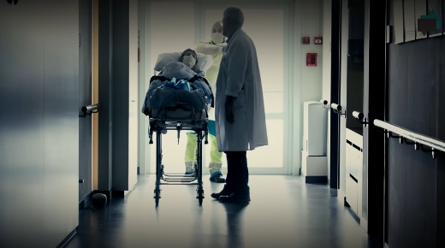
Marc Desmet is arts en jezuïet. Hij leidt de dienst palliatieve zorgen in het Salvatorziekenhuis van Hasselt, Vlaanderen, België. Welke plaats heeft barmhartigheid in het levenseinde van mensen? Ontdek het in deze film van Leo De Bock.
Te bekijken via: https://www.youtube.com/watch?v=2c8zbW_8qpc.

Seven ways to make a difference
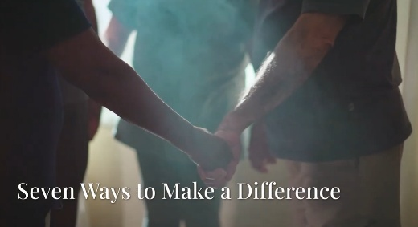
In dit Engelstalig beeldfragment wordt stilgestaan bij de zeven werken van barmhartigheid: zeven manieren om met een kleine daad een grote impact te hebben in iemands leven. Het zijn eenvoudige manieren om liefde, zorg en medeleven te tonen in het dagelijkse leven.
Te bekijken via:
https://www.youtube.com/watch?v=UZd__URWp4c.

Konvooi
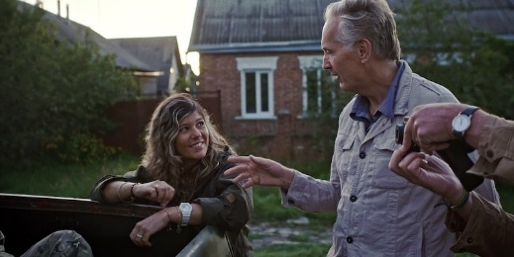
De Nederlandse schrijver Tommy Wieringa trok samen met zijn vriend Jaap Scholten met een konvooi vol hulpgoederen naar Oekraïne om daar hulp te bieden aan de Oekraïense soldaten. In het praatprogramma Bar Laat vertelt hij over de keuze om expliciet de soldaten te helpen, aangezien er andere ngo’s zich inzetten voor burgerslachtoffers en deze soldaten eerst een oorlog te winnen hebben. Iets simpels als het voorzien van teenwarmers vermijdt het afvoeren van soldaten met bevroren tenen.
Het fragment is te bekijken op: https://www.youtube.com/watch?v=JzPF_MbWooo.
- Zou je dit ook een werk van barmhartigheid noemen? Kan je vrede zoeken door oorlog verder te zetten?

Interreligieuze impulsen

Mededogen is de essentie (boeddhisme)
Toen Boeddha gevraagd werd of vriendelijkheid en mededogen een deel van zijn leer zijn, antwoordde hij: “Nee, het zou niet waar zijn om te zeggen dat de ontwikkeling van een liefhebbende vriendelijkheid en mededogen een deel van onze leer is. Het zou waar zijn om te zeggen dat de ontwikkeling van liefhebbende vriendelijkheid en mededogen onze hele leer is.”
In het boeddhisme wordt mededogen gezien als een antigif tegen het gif van woede en haat. De Boeddha heeft gezegd dat we ons best moeten doen om met onze menslievendheid tot in de verste uithoeken van de wereld te reiken. Het beoefenen van mededogen overstijgt dus de eigen cultuur of religie en is niet alleen gericht op de ‘broeders en zusters’ van eigen stam en volk.
(Bron: https://www.barmhartigheid.nl/barmhartigheid-boeddhisme/)
- Hoe zou je jouw eigen overtuiging(en), je manier van in het leven staan samenvatten in een slogan of spreuk? Wat is jouw levensmotto?
  - Superman heeft een grote S op zijn borstkas staan. Zoek een wit T-shirt en schrijf of teken jouw slogan (symbool) op je witte T-shirt. Durf je het aandoen?
- Hoe kan je deze slogan waarmaken? Welke concrete acties/werken vraagt dit?
  - Wat ga je dan meer doen?
  - Wat ga je dan niet (meer) doen?

Voor wat hoort wat? (hindoeïsme)
De drie belangrijkste deugden in het hindoeïsme zijn mededogen, liefdadigheid en zelfbeheersing.
Mededogen wordt ‘daya’ genoemd en komt voor het eerst voor in de heilige teksten die nog vóór 1500 voor Christus werden geschreven (de Vedas). In die teksten wordt soms de oorlog verheerlijkt, maar gaf de god van de oorlog (Indra) ook enig blijk van barmhartigheid. In latere teksten wordt een veel grotere betekenis aan mededogen gegeven en wordt mededogen een van de drie belangrijkste deugden. In het hindoeïsme zijn goede daden in het leven nu belangrijk voor het latere leven. Wie nu veel goeds doet zal later in een beter leven worden gereïncarneerd.
(Bron: https://www.barmhartigheid.nl/barmhartigheid-hindoeisme/)
- Is motivatie belangrijk wanneer mensen goede daden stellen?
  - Verliest een werk van barmhartigheid (een goede daad) aan kracht wanneer iemand het doet om leuk gevonden te worden, zijn/haar hemel te verdienen, een streepje voor te hebben bij de leerkracht…?
  - Telt voor jou het eindresultaat of de manier waarop men dit realiseert?
- Bekijk het beeldfragment uit de reeks ‘Friends’.
(https://www.youtube.com/watch?v=jgr-CpLNCYo)
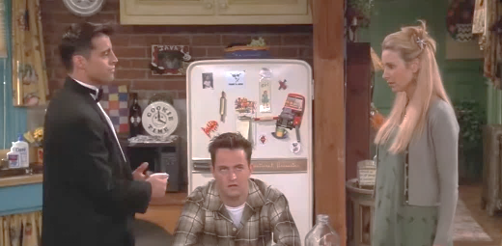
  - Joey beweert dat er geen enkele goede daad bestaat, omdat elke goede daad je een goed gevoel geeft en dus zelfzuchtig is. Zijn goede vriendin Phoebe is het daar niet mee eens.
  - Bestaat er zoiets als een onzelfzuchtige goede daad?
  - Is het erg dat een goede daad voor een ander ook jou een goed gevoel geeft?

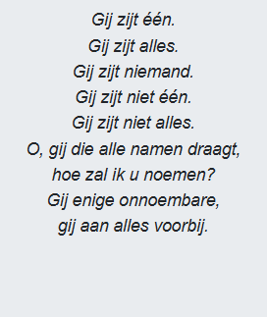
Godsnamen (islam)
Gevraagd wat barmhartigheid voor hem betekende, antwoordde Paus Franciscus in 2016 dat dit de naam, de identiteitskaart van God uitmaakt.
Dit citaat doet je nadenken over:
- Hoe je over God kan spreken: Welke naam geven we aan Wie ons overstijgt?
- Hoe andere tradities over God spreken.
- Welke plaats barmhartigheid inneemt in andere tradities.
(Gregorius van Nazianze)
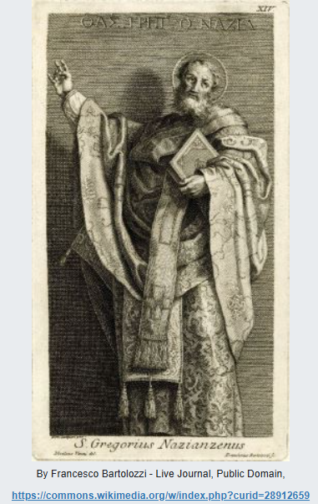
Zo kent de islamitische traditie aan God 99 ‘mooie namen’ toe. Elke naam beschrijft een eigenschap van God. De namen worden opgezegd bij een gebedssnoer met 99 kralen. De naam ar- Rahmaan (De Barmhartige) is één van deze 99 namen en benadrukt de oneindige genade en onvoorwaardelijke liefde van God voor Zijn schepselen.
Zo lees je in de Koran:
God verwacht dat zijn liefde door de mensen wordt beantwoord: “God is vol mededogen voor de dienaren? Zeg: ‘Als jullie God liefhebben, volg mij dan en God zal jullie liefhebben en jullie je zonden vergeven’. God is vergevend en barmhartig.”
(soera 3,30-31)
Moslims trachten deze eigenschap van Allah in hun dagelijks leven vorm te geven door barmhartig te zijn voor hun naasten zoals God barmhartig is voor Zijn Schepping.
Bronnen:
https://www.kuleuven.be/thomas/page/de-islam-binnen-de-katholieke-godsdienstlessen-in-het-basisonderwijs/#25536
Zijn Barmhartigheid in eigen dagelijks leven zien, doen en (h)erkennen. De ‘Mooiste Namen van de Heer’ in de islamitische traditie | Vlaamse Bijbelstichting
https://www.kuleuven.be/thomas/page/god-ter-sprake/

- Als barmhartigheid de identiteitskaart of de/een naam voor God is; wat zegt dit dan over Hem? En meer nog: Wat zegt het over mensen die in Hem geloven? Welke verwachting(en) schept dit?
- Welke naam (namen) zou je God willen geven? Als jij een identiteitskaart ontwerpt voor God, hoe ziet die er dan uit?

Barmhartigheid ontvangen (jodendom)
Binnen de traditie van het jodendom kent barmhartigheid twee belangrijke aspecten: tsêdaka (gerechtigheid) en gêmieloet chassadiem (daden van liefhebbende vriendschap).
Barmhartigheid is gefundeerd in de Thora en maakt deel uit van de rechten en plichten. Iedere jood heeft de plicht om barmhartigheid te geven, maar ook het recht om die te ontvangen. Het is primair geen handelen uit medelijden maar uit goddelijke plicht. Er is fundamenteel sprake van wederkerigheid, wat zich concreet vertaalt in ‘daden van vriendschap’. In de joodse traditie geldt de plicht tot barmhartigheid niet alleen tegenover de naaste in eigen kring, maar evenzeer tegenover de vreemdeling. (Bron: https://www.barmhartigheid.nl/barmhartigheid-joods/.)

Zijn we goed in het ontvangen van barmhartigheid? Hoe gaan we om met de positieve dingen (“daden van liefhebbende vriendschap”) die andere mensen stellen?
- Kan je goed een compliment aanvaarden of lach je dit weg?
- Kan je genieten van de zorg van een ander wanneer je ziek bent of verontschuldig je je voor de ‘last’?
- Ben je dankbaar wanneer iemand je bij een nieuwe groep betrekt of schaam je je omdat je niemand kent?
Op welke manier(en) toon je dankbaarheid naar anderen toe?
- Vind je dit makkelijk of net niet?
- Wat zou een simpele en concrete manier kunnen zijn om dankbaarheid te tonen.

Want Ik had honger en jullie gaven Mij te eten, Ik had dorst en jullie gaven Mij te drinken. Ik was een vreemdeling en jullie namen Mij op, Ik was naakt en jullie kleedden Mij. Ik was ziek en jullie bezochten Mij, Ik zat gevangen en jullie kwamen naar Mij toe. Dan zullen de rechtvaardigen Hem antwoorden: “Heer, wanneer hebben wij U hongerig gezien en U te eten gegeven, of dorstig en U te drinken gegeven? Wanneer hebben wij U als vreemdeling gezien en opgenomen, U naakt gezien en gekleed? Wanneer hebben wij gezien dat U ziek was of in de gevangenis zat en zijn we naar U toe gekomen?” En de koning zal hun antwoorden: “Ik verzeker jullie: alles wat jullie gedaan hebben voor een van de geringsten van mijn broeders of zusters, dat hebben jullie voor Mij gedaan.”
(Mt 25, 35-40, nbv21)

Stel je voor dat jij de ontvanger bent van één van de 7+3 werken van barmhartigheid.
- Wat hoop je dan te ontvangen? Iets concreet/materieel? Begrip? Medeleven?
- Wat denk je dat het de ander kost om dit te schenken?
- Wat zou dit kunnen betekenen in jouw leven? Wat verandert er?

Activiteiten

De barmhartigheidsaward
De Nederlandse organisatie Beweging van barmhartigheid reikt elk jaar een Compassieprijs uit. Dat is een prijs die zij jaarlijks toekennen aan een persoon, initiatief of organisatie die in staat is om ‘harten te verwarmen, mensen te verbinden en welzijn te bevorderen’. De prijs bestaat sinds 2011 en heeft elk jaar een ander thema. (Bron: https://www.barmhartigheid.nl/compassieprijs/.)
- Organiseer op je school een barmhartigheidsaward die een leerkracht, leerling, secreta-riaatsmedewerker, directielid, medewerker ondersteunend personeel… die barmhartig is voor anderen in de bloemetjes zet.
- Je nomineert een persoon hiervoor en vraagt bij elke nominatie een korte tekst te voorzien die de keuze motiveert. (Welke daden van barmhartigheid stelt deze persoon? Waarom nomineer je hem/haar/die?) Leerlingen mogen zichzelf niet nomineren.
- Een panel bekijkt alle ingezonden nominaties en maakt een keuze. Je voorziet een (ludieke) prijs of een teken van waardering voor de kandidaat die wint.
- Je kan dit één keer op het schooljaar doen of – indien je wil opsplitsen voor elk van de 7+3 werken van barmhartigheid – maandelijks.

Heilige helden
Vanaf dit schooljaar voorziet Leeftocht een nieuwe rubriek: Heilige helden.
Doorheen de geschiedenis zijn heiligen uitgegroeid tot levende iconen van barmhartigheid. Ze waren geen perfecte mensen, maar vrouwen en mannen die, geraakt door Gods liefde, in concrete daden lieten zien wat het betekent om met een warm hart in de wereld te staan. Hun leven getuigt ervan dat barmhartigheid geen abstract ideaal is, maar een weg die je elke dag opnieuw kunt gaan.
Tien Heilige Helden inspireren ons tijdens de komende jaargang. Wellicht doet het jou nu reeds nadenken wie de ‘heilige held(en)’ waren in de geschiedenis van jouw school…
- Zoek samen met leerlingen informatie op over de patroonheilige van jouw school of over andere ‘heilige helden’ die jouw school gemaakt hebben tot wat ze nu is.
- Laat de leerlingen de informatie verwerken in een TikTokfilmpje. Leg daarbij de focus op daden van barmhartigheid die deze persoon gedaan heeft:
  - Op welke manier(en) zette deze persoon zich in voor een ander?
  - Hoe heeft hij/zij het leven van anderen op positieve wijze veranderd?
  - Hoe kan deze persoon ook vandaag nog inspireren?

Mysterieuze weldoener
Je kent ongetwijfeld de Secret Santa wanneer mensen een kerstcadeautje kopen of maken voor iemand, zonder duidelijk te maken wie de gulle schenker is. Naar analogie daarmee kan je de leerlingen ook uitdagen om een mysterieuze weldoener te zijn: iemand die – zonder het kenbaar te maken naar anderen – een goede daad doet voor een ander.
Een concrete uitwerking kan als volgt verlopen:
Doel:
Jongeren laten ervaren dat barmhartigheid vaak in kleine, concrete daden zit.

Benodigdheden:
- Kleine kaartjes of briefjes
- Pennen
- Een doos of mandje
Verloop:
- Korte start (5 min)
Begin met een korte vraag: “Wanneer heeft iemand iets kleins gedaan dat jou echt geholpen heeft?” Bespreek kort dat barmhartigheid niet alleen grootse hulp is, maar vaak kleine aandacht.
- Kaartjes trekken (5 min)
Laat de leerlingen uit een mandje een opdracht trekken met een kleine daad van barmhartigheid, bijvoorbeeld:
- Geef iemand een oprecht compliment
- Help iemand zonder dat die het vraagt
- Luister bewust naar iemand die vaak stil is
- Stuur een bemoedigend berichtje
- Laat iemand voorgaan of deel iets
- …
Uitvoering:
Spreek een bepaalde periode af waarbinnen de leerlingen hun opdracht tot een goed einde brengen. De uitdaging is om deze daad anoniem of zonder erkenning te doen. Niet voor applaus, maar om echt iets goeds te betekenen.
Reflectie (10–15 min)
Kom samen en bespreek:
- Hoe voelde het om iets goeds te doen?
- Was het moeilijk om niets terug te verwachten?
- Heb je gemerkt wat een klein gebaar kan doen?
Afsluiter:
Laat iedereen één woord noemen dat voor hen bij barmhartigheid past (vb. geduld, helpen, luisteren, vergeven, nabijheid). Maak een (digitale) collage van al de woorden en hang deze op in de school.

Zie: https://pro.katholiekonderwijs.vlaanderen/leeftocht/uit-het-werkveld.
Dit stukje tekst opent de deur voor de ‘identiteitskaart van God’ in andere tradities. Bekijk deze en andere ideeën bij item 6. Interreligieuze impulsen van dit document.
Zie item 3. Teksten over barmhartigheid en liefde (blz. 8) in dit document.

